

**Об утверждении плана по управлению пастбищами и их использованию на 2021 – 2022 годы**

Решение Сарканского районного маслихата Алматинской области от 13 декабря 2021 года № 13-58

      В соответствии с подпунктом 1) статьи 8 Закона Республики Казахстан от 20 февраля 2017 года "О пастбищах" и статьей 27 Закона Республики Казахстан от 6 апреля 2016 года "О правовых актах" Сарканский районный маслихат РЕШИЛ:

      1. Утвердить планы по управлению пастбищами и их использованию в городе Саркан и сельских округах Алмалы, Аманбоктер, Амангельды, Бакалы, Екиаша, Карабогет, Карашаган, Койлык, Коктерек, Лепсы, Черкасск, Шатырбай на 2021 – 2022 год согласно приложениям 1, 2, 3, 4, 5, 6, 7, 8, 9, 10, 11, 12, 13 настоящего решения.

      2. Контроль за исполнением настоящего решения возложить на заместителя акима района А. Калиаскарова.

      3. Настоящее решение вводится в действие со дня его первого официального опубликования.

|  |  |
| --- | --- |
| *Секретарь Сарканского районного маслихата* | *М. Разбеков* |

|  |  |
| --- | --- |
|  | Приложение 1 к решению Сарканского районного маслихата от 13 декабря 2021 года № 13-58 |

**План по управлению пастбищами и их использованию в Алмалинском сельском округе на 2021-2022 год**

      1)Схема (карта) размещения пастбищ на территории административно-территориальной единицы в разрезе категорий земель, собственников земельных участков и землепользователей на основании правоустанавливающих документов;

      2)приемлемые схемы пастбищеоборотов;

      3)карта с обозначением объектов пастбищной инфраструктуры, в том числе сезонных, внешних и внутренних границ и площадей пастбищ;

      4)схема доступа пастбищепользователей к водоисточникам (озерам, рекам, прудам, оросительным или обводнительным каналам, трубчатым или шахтным колодцам) составленную согласно норме потребления воды;

      5) схема перераспределения пастбищ для размещения поголовья сельскохозяйственных животных физических и (или) юридических лиц, у которых отсутствуют пастбища, и перемещения их на предоставляемые пастбища;

      6) схема размещения поголовья сельскохозяйственных животных на отгонных пастбищах физических и (или) юридических лиц, не обеспеченных пастбищами, расположенными в сельском округе;

      7) календарный график по использованию пастбищ, устанавливающий сезонные маршруты выпаса и передвижения сельскохозяйственных животных;

      Земля Алмалинского сельского округа состоит из двух участков: основного и Талтал, зарегистрированных под кадастровыми номерами 03-263-038, 03-263-088.

      Административным центром Алмалинского сельского округа является село Алмалы.

      Основная часть Алмалинского сельского округа граничит с землями Аксуского района и Амангельдинского сельского округа на севере, Бакалинского, Койлыкского, Шатырбайского и Екиашинского сельских округов на востоке, Койлыкского и Аманбоктерского сельских округов на юге, Сарканского сельского округа на западе и северо-западе.

      В северной части участок Талтал граничит с землями Черкасского сельского округа, на северо-востоке – с землями Коктерекского сельского округа, на востоке – с землями Амангельдинского сельского округа, на юге, юго-востоке – земли Аксуского района, на западе – с землями Екиашинского и Амангельдинского сельских округов.

      Территория Алмалинского сельского округа расположена в предгорьях Джунгарского Алатау.

      Большая часть основного участка находится в предгорьях. Он начинается у подножия Джунгарского Алатау, простирается на север и разделяется глубокими, постепенно убывающими речными руслами, вытекающими из хребтов.

      Рельеф волнистый и ровный.

      Участок Талтал расположен к юго-востоку от озера Балхаш, где находится несколько небольших песчаных массивов, в том числе Аракум и Кушукжал.

      Основными водныим источниками являются река Баскан и множество небольших рек (это реки Желісай, Аманбұлақ, Алатау, Дауеталы, Кулчансай, Узынбулақ, Букпан).

      На основном участке имеется 4 зимовочных участка и 14 родников.

      Распределение водных источников на участке Талтал неравномерно. Восточная часть омывается рекой Баскан и озерами. Западная часть участка –зимними шахтными колодцами. Вода в них пресная, хорошего качества.

      На участке Талтал имеется 21 зимовочный участок и 5 шахтных колодцев.

      В общем территория водопотребления покрыта поверхностными водами и в тоже время богата подземными водами. Недостатка воды нет.

      Растительность участка формируется в предгорьях пустынно-степной зоны и характеризуется распространением элементов полупустынной и степной флоры.

      Ведущие сообщества (типы пастбищ) сохранились во всех элементах местности и у подножия гор на равнинах с небольшим колебанием высот.

      Пастбищные запасы используются в период выпаса длительностью 180-200 дней.

      По административно-территориальному делению в Алмалинском сельском округе имеется 2 населенных пункта: село Алмалы и село Абай.

      По состоянию на 1 января 2021 года в селе Алмалы (частный двор, ТОО, к/х) поголовье крупного рогатого скота составляет 5549 голов, в том числе маточное поголовье – 2946 голов, мелкий рогатый скот – 17313 голов, в том числе маточное поголовье – 7515 голов, лошади – 1661 голов, в том числе 507 кобыл.

      В селе Абая поголовье крупного рогатого скота составляет 1279 голов, в том числе маточное поголовье – 675 голов, овцы – 5242 голов, в том числе маточное поголовье – 2929 голов, лошади – 293 голов, в том числе 104 голов кобыл.

      Пастбища в селах Алмалы и Абай составляют 4195,9 га. Село Алмалы – 2032 га, село Абай – 2163,9 га.

      Для выпаса скота для населения необходимо 26% пастбищных земель.

      По Алмалинскому сельскому округу имеется 8 табунов для содержания крупного рогатого скота, в том числе 7 табунов в селе Алмалы, 1 табун в селе Абая. Также в селе Абая имеется 1 стадо мелкого рогатого скота.

      В Алмалинском сельском округе нет мест сервитутов для прогона или разведения скота.

      Исходя из вышеизложенного, в соответствии со статьей 15 Закона Республики Казахстан "О пастбищах" для нужд местного населения (с. Алмалы, с. Абай) для разведения сельскохозяйственных животных (маточного поголовья) – 1526 голов скота требуются пастбищные земли в количестве 16023 га, при норме загрузки 10,5 га/на голову.

      Общая площадь округа составляет 70157 га, в том числе площадь основного участка 25752 га, площадь участка Taлтал 44405 га.

      В том числе в округе 8 крестьянских хозяйств имеют 323 га собственных пастбищ.

      На основном земельном участке Алмалинского сельского округа насчитывается 186 га собственных пастбищ, принадлежащих 6 хозяйствам. Всего на этих фермах 66 голов крупного рогатого скота, 258 голов мелкого рогатого скота, 69 голов лошадей. Требуемое количество собственных пастбищ на душу населения составляет 2104 га. Площадь дополнительных пастбищ составляет 1901 га.

      На земельном участке Талтал имеется 137 га пастбищ, принадлежащих 2 хозяйствам. Всего на этих фермах 10 голов крупного рогатого скота, 20 голов мелкого рогатого скота, 28 голов лошадей. Требуемое количество собственных пастбищ на душу населения составляет 500 га. Излишки пастбищ составляет 1432 га.

      Всего на основном земельном участке и земельном участке Талтал 323 га собственных пастбищных земель, которые принадлежат 8 крестьянским хозяйствам, имеющих в наличии КРС – 76 голов, МРС – 278 голов, лошадей – 97 голов имеют 8 крестьянских хозяйств.

      Требуемое количество собственных пастбищ составляет 2604 га.

      Площадь необходимых дополнительных пастбищ составляет 1901 га.

      В Алмалинском сельском округе имеются ветеринарно-санитарные учреждения. Среди них 1 скотомогильник, 1 ветеринарный пункт, 1 очаг сибирской язвы, 2 пункта искусственного осеменения маточного поголовья крупного рогатого скота.

      В сельском округе не установлены сервитуты для прогона скота.

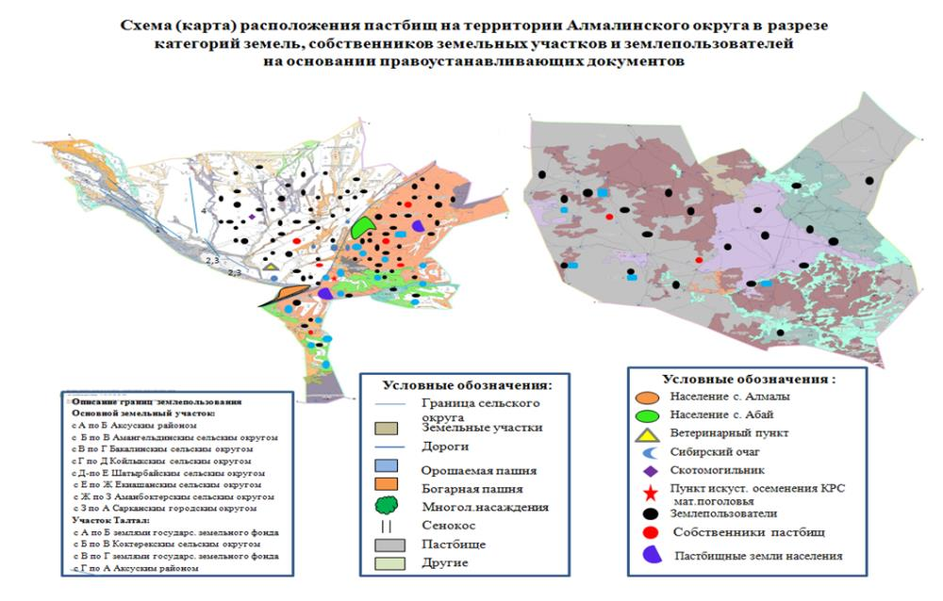

**Собственники земельных участков пастбищ Алмалинского сельского округа**

|  |  |  |  |  |  |  |  |  |  |
| --- | --- | --- | --- | --- | --- | --- | --- | --- | --- |
| № | Собственники земельных участков | Общая площадь пастбищ, га | Из них собственных пастбищ, га | Наличие скота по видам | | | Норма потребности в пастбищах 1 гол, (га) | | |
| КРС | МРС | Лошади | КРС | МРС | Лошади |
| Основной участок | | | | | | | | | |
| 1 | Бейсембаев Темир | 32 | 10,0 | 27 | 144 | 4 | 10,5 | 2,1 | 12,6 |
| 2 | Сасанбаев Калел | 13 | 10,0 |  |  |  | 10,5 | 2,1 | 12,6 |
| 3 | Сасамбаев Калам | 69 | 20,0 |  |  |  | 10,5 | 2,1 | 12,6 |
| 4 | Нургожанов Ерлан | 171 | 96,0 | 39 | 114 | 65 | 10,5 | 2,1 | 12,6 |
| 5 | Муқыш Нургелді | 70 | 45,0 |  |  |  | 10,5 | 2,1 | 12,6 |
| 6 | Пәтқолла Болатбек | 17,4 | 5,0 |  |  |  | 10,5 | 2,1 | 12,6 |
|  | Всего по основному участку | 372 | 186 | 66 | 258 | 69 | 10,5 | 2,1 | 12,6 |
| Участок Талтал | | | | | | | | | |
| 7 | Кумысбек Бауыржан | 932 | 132,0 |  |  | 21 | 10,5 | 2,1 | 12,6 |
| 8 | Карипов Ахметжан | 1000 | 5,0 | 10 | 20 | 7 | 10,5 | 2,1 | 12,6 |
|  | Всего по участку Талтал | 1932 | 137 | 10 | 20 | 28 | 10,5 | 2,1 | 12,6 |
|  | Итого по участку | 2304 | 323 | 76 | 278 | 97 | 10,5 | 2,1 | 12,6 |

      Продолжение таблицы

|  |  |  |  |  |  |
| --- | --- | --- | --- | --- | --- |
| Потребность пастбищ, га | | | Всего потребность пастбищ, га | Излишки пастбищ, га | Нехватка пастбищ, га |
| КРС | МРС | Лошади |
|  | | | | | |
| 283,5 | 302,4 | 50,4 | 636,3 |  | 604,3 |
| 0,0 | 0,0 | 0,0 | 0,0 | 13,0 |  |
| 0,0 | 0,0 | 0,0 | 0,0 | 69,0 |  |
| 409,5 | 239,4 | 819,0 | 1467,9 |  | 1297,0 |
| 0,0 | 0,0 | 0,0 | 0,0 | 70,0 |  |
| 0,0 | 0,0 | 0,0 | 0,0 | 17,4 |  |
| 693 | 542 | 869 | 2104 | 169 | 1901 |
|  | | | | | |
| 0,0 | 0,0 | 265,0 | 265,0 | 667,0 |  |
| 105,0 | 42,0 | 88,2 | 235,2 | 764,8 |  |
| 105 | 42 | 353 | 500 | 1432 | 0 |
| 798 | 584 | 1223 | 2604 | 1601 | 1901 |

**Распределение пастбищ для размещения маточного поголовья КРС (дойного поголовья) по Алмалинскому сельскому округу**

|  |  |  |  |  |  |  |  |  |
| --- | --- | --- | --- | --- | --- | --- | --- | --- |
| № | Наименование населенного пункта | Площадь пастбищ, га | Наличие дойных коров, голов | Норма потребности в пастбищах 1 голов, (га) | Потребность пастбищ, га | Нехватка пастбищ, га | Потребность в обеспечении пастбищами, % | Излишки, га |
| 1 | с. Алмалы | 2032 | 1257 | 10,5 | 13198,5 | -11166,5 | 15,4 | 0,0 |
| 2 | с. Абай | 2164 | 269 | 10,5 | 2824,5 | -660,6 | 76,6 | 0,0 |
|  | Всего | 4196 | 1526 | 10,5 | 16023 | -11827 | 26 | 0 |

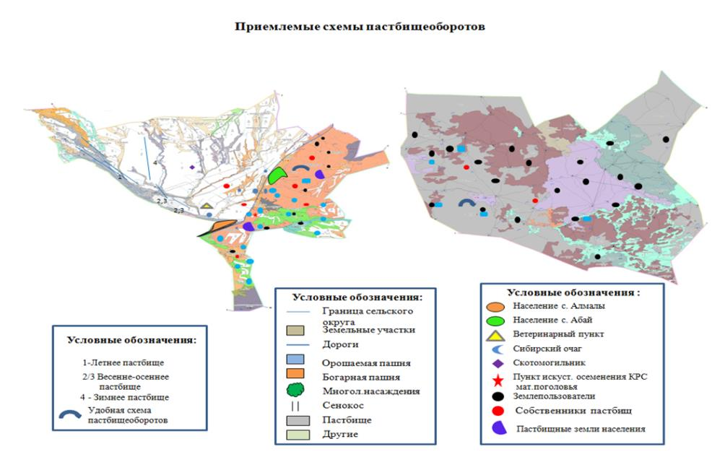

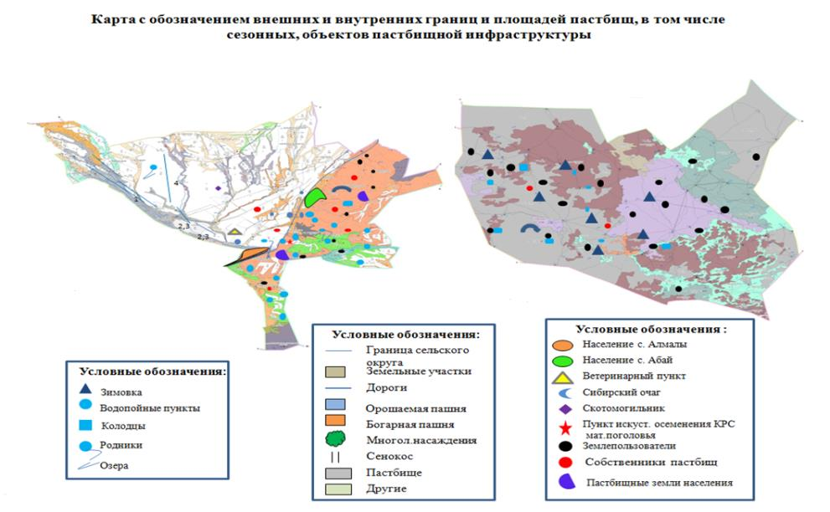

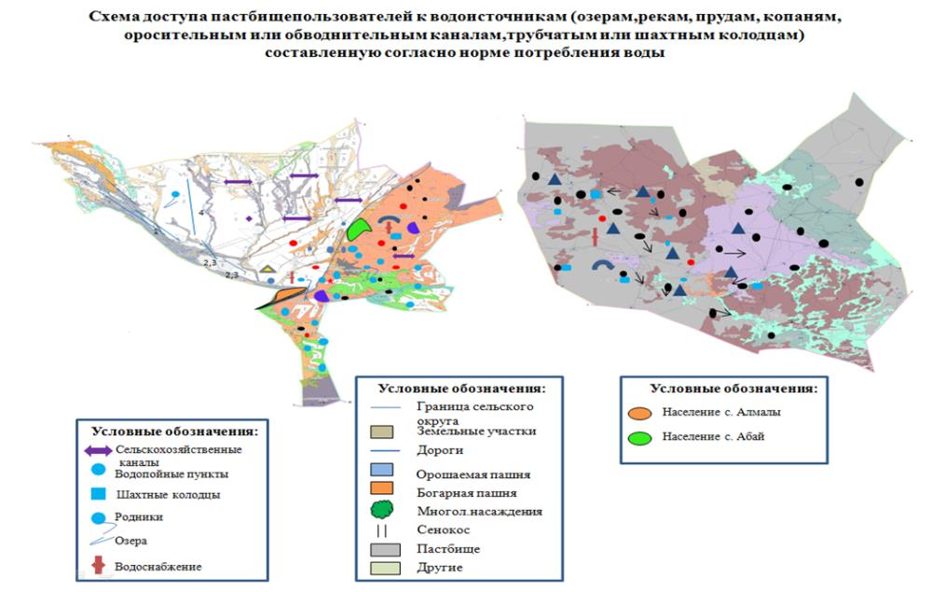

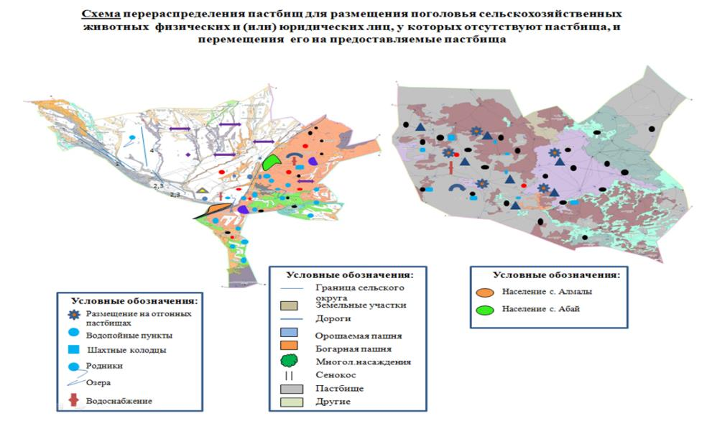

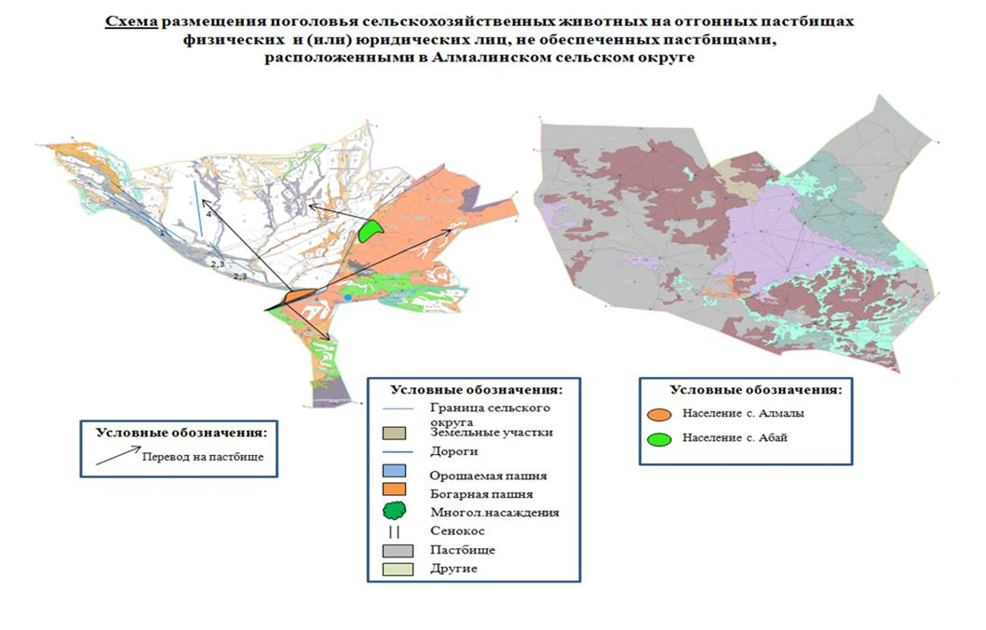

**Календарный график по использованию пастбищ, устанавливающий сезонные маршруты выпаса и передвижения сельскохозяйственных животных по Алмалинскому сельскому округу**

|  |  |  |  |  |
| --- | --- | --- | --- | --- |
| Годы | Сроки перегона скота на пастбища и возврата скота от пастбища | | | |
| Весна | Лето | Осень | Зима |
| 2021 | от ІІ-декады марта  до ІІ-декады мая | от ІІ-декады мая  до ІІ-декады октября | от ІІ-декады октября  до ІІІ-декады ноября | от ІІІ-декады ноября  до ІІ-декады марта |
| 2022 | от ІІ-декады марта  до ІІ-декады мая | от ІІ-декады мая  до ІІ-декады октября | от ІІ-декады октября  до ІІІ-декады ноября | от ІІІ-декады ноября  до ІІ-декады марта |

|  |  |
| --- | --- |
|  | Приложение 2 к решению Сарканского районного маслихата от 13 декабря 2021 года № 13-58 |

**План по управлению пастбищами и их использованию в Аманбоктерском сельском округе на 2021-2022 год**

      1) Схема (карта) размещения пастбищ на территории административно-территориальной единицы в разрезе категорий земель, собственников земельных участков и землепользователей на основании правоустанавливающих документов;

      2) приемлемые схемы пастбищеоборотов;

      3) карта с обозначением объектов пастбищной инфраструктуры, в том числе сезонных, внешних и внутренних границ и площадей пастбищ;

      4) схема доступа пастбищепользователей к водоисточникам (озерам, рекам, прудам, оросительным или обводнительным каналам, трубчатым или шахтным колодцам), составленная согласно норме потребления воды;

      5) схема перераспределения пастбищ для размещения поголовья сельскохозяйственных животных физических и (или) юридических лиц, у которых отсутствуют пастбища, и перемещение его на предоставляемые пастбища;

      6) схема размещения поголовья сельскохозяйственных животных на отгонных пастбищах физических и (или) юридических лиц, не обеспеченных пастбищами, расположенных в сельском округе;

      7) календарный график по использованию пастбищ, устанавливающий сезонные маршруты выпаса и передвижения сельскохозяйственных животных;

      Земля Аманбоктерского сельского округа состоит из трех участков: основного, Мушанбайского и Косагашского.

      Административный центр Аманбоктерского сельского округа – село Аманбоктер.

      На севере и востоке основной части Аманбоктерского сельского округа граничит с землями Алмалы, Екиаша и Саркан, на юго-востоке с землями Джунгарского Алатау, на юге с землями Аксуского района.

      Мушанбай граничит на севере и юге с землями города Саркан, а на западе – с землями Аксуского района.

      Земли участка Косагаш граничат к северу и югу с землями г.Саркан, а на западе – с землями Аксуского района.

      На основной территории есть река Саркан, большие и малые притоки и множество других источников. Главный источник водности является река Саркан, которая берет начало в горах Джунгарского Алатау. Наибольший поток приходится на весенне-летний период. Горные реки являются основным источником обеспечения населения пресной водой и водопоя скота. Большая часть сухих русел имеющих уклон с юга на север представляют собой равнину.

      Территория участка Мушанбай орошается рекой Саркан, вода которой пригодна для людей и животных. Вода пресная, питьевая. В целом территория основного участка хорошо орошена, участок Мушанбай находится на удовлетворительном уровне. В настоящее время земли этой территории – пашни и сенокосы.

      Территория участка Косагаш орошается рекой Саркан, вода которой подходит для людей и животных. Вода пресная, питьевая. В целом территория основного участка хорошо орошена, а участок Косагаш находится на удовлетворительном уровне. В настоящее время земли этого участка – пашни и сенокосы.

      По итогам исследования пастбищ, общая площадь участка составила 59481 га, в том числе площадь основного участка – 57244 га, площадь участка Мушанбай – 1095 га, площадь участка Косагаш – 1142 га. Кадастровые кварталы 03-263-034, 03-263-089.

      Площадь Аманбоктерского сельского округа составляет 59481 га, в том числе земли сельскохозяйственного назначения – 50802 га, прочие земли – 8679 га, пастбища – 47879 га, луга – 1828 га, пашни – 1095 га.

      В ходе обследования пастбищ Аманбоктерского сельского округа выявлено 47879 га пастбищ пригодных для выпаса скота. В частности, площадь пастбищ фермерских хозяйств в Аманбоктерском сельском округе составляет 18808 га. Остальные 29071га находятся в районном земельном фонде.

      Запас пастбищных кормов используется в пастбищный период длительностью 140-160 дней.

      По состоянию на 1 января 2021 года в селе Аманбоктер (частный двор и ТОО, ферма) поголовье крупного рогатого скота составляет 2397 голов, в том числе маточное поголовье – 1250 голов, мелкий рогатый скот – 4787 голов, лошадей – 1420 голов.

      На основном земельном участке Аманбоктерского сельского округа расположено 18808 га пастбищ 65 хозяйств. Всего в этих хозяйствах 2426 голов крупного рогатого скота, 1808 голов мелкого рогатого скота, 1237 голов лошадей.

      Требуемое количество собственных пастбищ составляет 0 га.

      В Аманбоктерском сельском округе есть ветеринарно-санитарные учреждения. Среди них 1 ветеринарный пункт.

      В сельском округе не установлены сервитуты для прогона скота.

**Схема (карта) расположения пастбищ на территории Аманбоктерского округа а разрезе категорий земель, собственников земельных участков и землепользователей на основании правоустанавливающих документов**

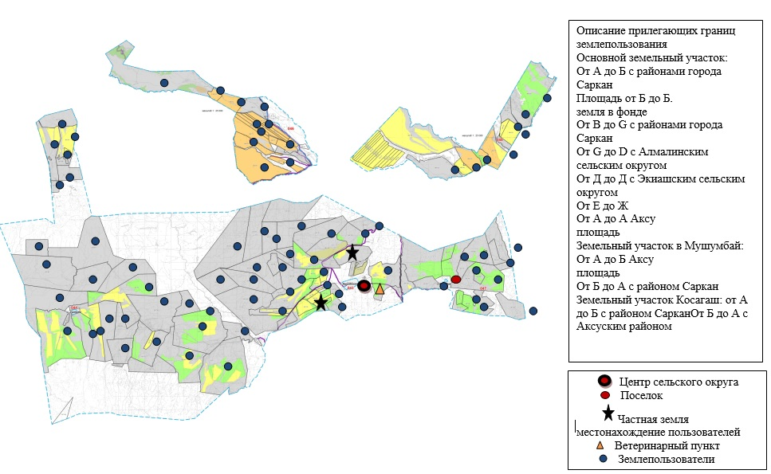

**Собственники земельных участков пастбищ Аманбоктерского сельского округа**

|  |  |  |  |  |  |  |  |  |  |  |  |  |  |
| --- | --- | --- | --- | --- | --- | --- | --- | --- | --- | --- | --- | --- | --- |
| № | Землевладельцы | Площадь пастбищ, (га) | Наличие поголовья по видам, (голов) | | | Норма пастбищной потребности - 1 голова, (га). | | | Потребность пастбищ, (га) | | | | Лишние пастбища  , (га) |
| КРС | МРС | лошадь | КРС | МРС | лошадь | КРС | МРС | лошадь | Всего (га) |  |
| 1 | Конлыбаева Гульмира | 3 | 0 | 0 | 0 | 0 | 0 | 0 | 0 | 0 | 0 |  | 3 |
| 2 | Смагулов Асет | 350 | 0 | 0 | 0 | 0 | 0 | 0 | 0 | 0 | 0 |  | 350 |
|  | Итого | 353 |  |  |  |  |  |  |  |  |  |  | 353 |

      В Аманбоктерском сельском округе два хозяйства зарегистрированы как частные собственники пастбищ и не имеют домашнего скота.

**Распределение пастбищ для размещения маточного поголовья КРС (дойного поголовья) по Аманбоктерскому сельскому округу**

|  |  |  |  |  |  |  |  |  |
| --- | --- | --- | --- | --- | --- | --- | --- | --- |
| № | Наименование населенного пункта | Площадь пастбищ, га | Наличие дойных коров, голов | Норма потребности в пастбищах 1 голов, (га) | Потребность пастбищ, га | Нехватка пастбищ, га | Потребность в обеспечении пастбищами, % | Излишки, га |
| 1 | с. Аманбоктер | 1806,2 | 312 | 10,0 | 3120 | 1313,8 | 57,8 | 0,0 |
| 2 | Баянбай | 185,1 | 0 | 10,0 | 0 | 0 |  | 185,1 |
|  | Всего | 1991,3 | 312 | 10,0 | 3120 | 1313,8 | 57,8 | 0 |

**Приемлемые схемы пастбищеоборотов**

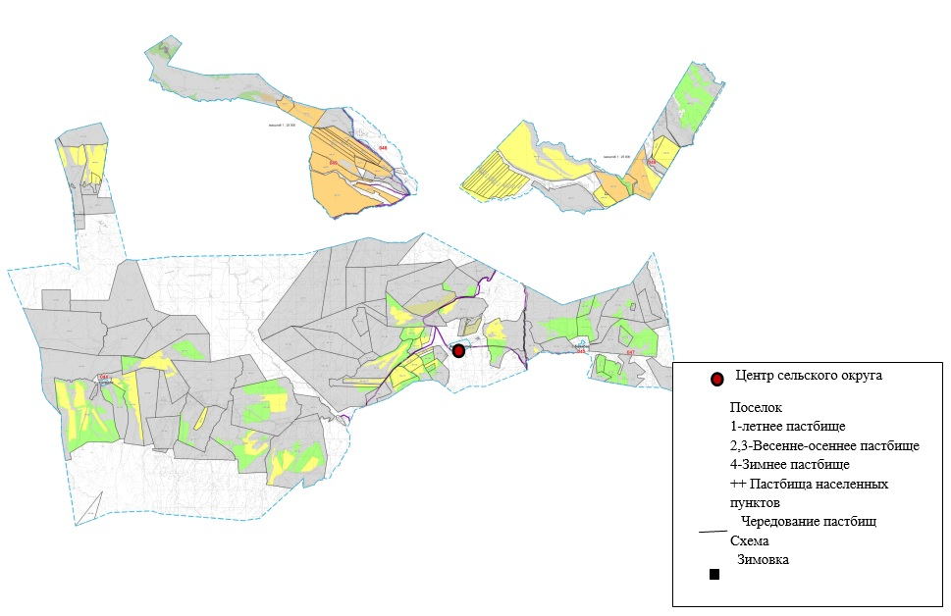

      Карта с обозначением внешних и внутренних границ и площадей пастбищ,в том числе сезонных, обьектов пастбищной инфрастурктуры

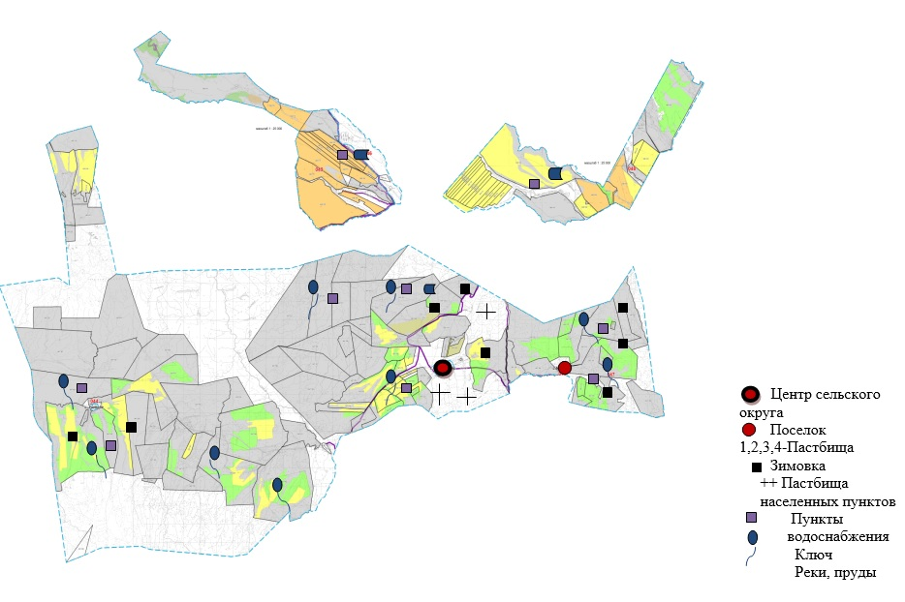

**Схема доступа пастбищепользователей к водоисточникам (озерам, рекам, прудам, копаням, оросительным или обводнительным каналам, трубчатым или шахтным колодцам), составленную согласно норме потребления воды**

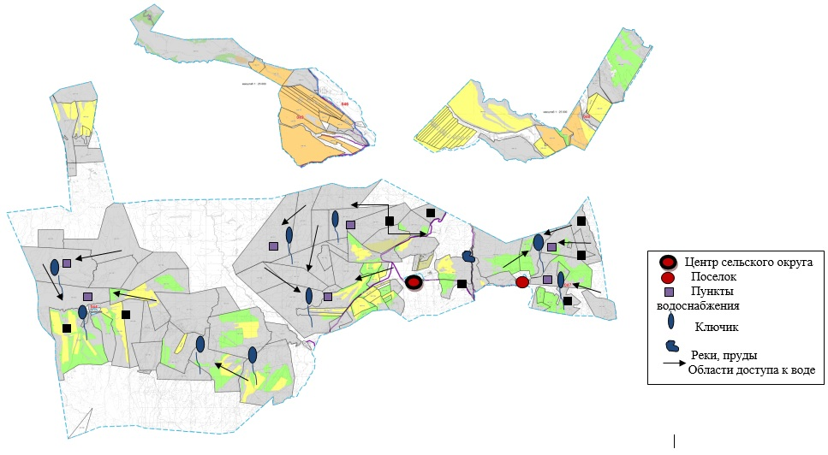

**Схема перераспределения пастбищ для размещения поголовья сельскохозяйственных животных физических и (или) юридических лиц, у которых отсутствуют пастбища, и перемещения его на предоставляемые пастбища**

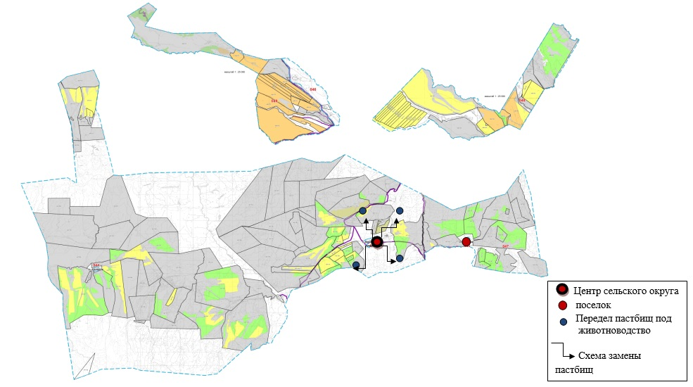

**Схема размещения поголовья сельскохозяйственных животных на отгонных пастбищах физических и (или) юридических лиц, не обеспеченных пастбищами, расположенными в Аманбоктерском сельском округе**

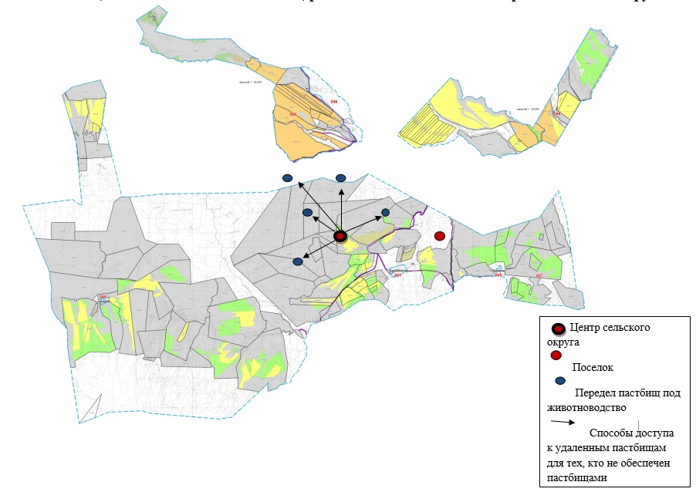

**Календарный график по использованию пастбищ, устанавливающий сезонные маршруты выпаса и передвижения сельскохозяйственных животных в Аманбоктерском сельском округе**

|  |  |  |  |  |
| --- | --- | --- | --- | --- |
| Год | Пастбище - 1 | Пастбище 2 | Пастбище 3 | Пастбище 4 |
| 2021 | Весеннее пастбище | Веснне-летнее  пастбище | Летне-осеннее пастбище | Зимнее пастбище |
| 2022 | Весеннее пастбище | Веснне-летнее  пастбище | Летне-осеннее пастбище | Зимнее пастбище |

|  |  |
| --- | --- |
|  | Приложение 3 к решению Сарканского районного маслихата от 13 декабря 2021 года № 13-58 |

**План по управлению пастбищами и их использованию в Амангельдинском сельском округе на 2021-2022 год**

      1)Схема (карта) размещения пастбищ на территории административно-территориальной единицы в разрезе категорий земель, собственников земельных участков и землепользователей на основании правоустанавливающих документов;

      2)приемлемые схемы пастбищеоборотов;

      3)карта с обозначением объектов пастбищной инфраструктуры, в том числе сезонных, внешних и внутренних границ и площадей пастбищ;

      4)схема доступа пастбищепользователей к водоисточникам (озерам, рекам, прудам, оросительным или обводнительным каналам, трубчатым или шахтным колодцам) составленная согласно норме потребления воды;

      5)схема перераспределения пастбищ для размещения поголовья сельскохозяйственных животных физических и (или) юридических лиц, у которых отсутствуют пастбища, и перемещения их на предоставляемые пастбища;

      6)схема размещения поголовья сельскохозяйственных животных на отгонных пастбищах физических и (или) юридических лиц, не обеспеченных пастбищами, расположенных в сельском округе;

      7)календарный график по использованию пастбищ, устанавливающий сезонные маршруты выпаса и передвижения сельскохозяйственных животных;

      Земля Амангельдинского сельского округа состоит из двух участков: основной участок, участки Талтал и Жас Казак, зарегистрированных под кадастровыми номерами 03-263-016, 03-263-003, 03-263-088, 03-263-089.

      Административным центром Амангельдинского сельского округа является село Пограничник.

      Основная часть Амангельдинского сельского округа граничит с севера с землями Черкасского и Карабогетского сельских округов, на востоке с Бакалинским, Черкасским сельскими округами, с юга с Алмалинским сельским округом, с запада с Аксуским районом.

      В северной части участок Талтал граничит с землями Коктерекского сельского округа, на северо-востоке с землями Алмалинского сельского округа, на востоке – с землями Екиашинского сельского округа, на юге, юго-востоке – с землями Аксуского района.

      В северной части участок Жас Казак граничит с землями Екиашинского сельского округа, на западе с землями Аксуского района, на востоке – с землями Черкасского сельского округа, на юге, юго-востоке – с землями Екиашинского сельского округа.

      Площадь Амангельдинского сельского округа составляет 92890 га, в том числе 61667 га (пастбища и сенокосы). Территория Амангельдинского сельского округа расположена в степях.

      Участок Талтал расположен к юго-востоку от озера Балхаш, где находится несколько небольших песчаных массивов, в том числе Аракум и Кушукжал.

      Основной источник водоснабжения – малые реки (Букпан).

      На основном участке расположен канал Букпан.

      На основном участке имеется 15 зимовьев для скота, 6 родников.

      Площадь участка Талтал обеспечена водой неравномерно. Восточная часть участка – за счет реки Баскан и озер. Западная часть участка – зимними шахтовыми колодцами. В них пресная вода хорошего качества.

      На участке Талтал имеется 5 зимовочных участка и 5 шахтных колодцев.

      На участке Жас Казак расположено 4 зимовочных участка, 6 шахтных колодцев. В общем, территория покрыта поверхностными водами, но вместе с тем богата и подземными водами. Недостатка воды нет.

      Растительность участка формируется в предгорьях пустынно-степной зоны и характеризуется распространением элементов полупустынной и степной флоры.

      Ведущие сообщества (типы пастбищ) сохранились во всех элементах местности и у подножия гор на равнинах с небольшим колебанием высот.

      По административно-территориальному делению в Амангельдинском сельском округе имеется 3 населенных пункта: с.Пограничник, с.Карауылтобе, с.Кокозек.

      Общая площадь исследованных земель составила 92890 га, в том числе площадь основного участка 67996 га, площадь участка Taлтал 9688 га, площадь участка Taлтал 15206.

      В рамках исследования, площадь Амангельдинского сельского округа составляет 92890 га, в том числе сельскохозяйственные угодья – 92234 га, пашни – 21834 га, пастбища – 62857 га, сенокосы – 4204 га, залежи – 3236 га, многолетние насаждения – 103 га, другие прочие угодия – 656 га.

      Площадь пастбищ крестьянских фермерских хозяйств Амангельдинского сельского округа составляет – 31179,4 га. Остальные 25532,6 га находятся в районном земельном фонде.

      По состоянию на 1 января 2021 года в с. Пограничник (частный двор, ТОО, к/х) поголовье крупного рогатого скота составляет 1236 голов, в том числе маточное поголовье – 641 голов, мелкий рогатый скот – 5401 голов, лошади – 226 голов.

      По состоянию на 1 января 2021 года в селе Карауылтобе (частный двор, ТОО, к/х) поголовье крупного рогатого скота составляет 1061 голов, в том числе маточное поголовье – 708 голов, мелкий рогатый скот – 2897 голов, лошади – 208 голов.

      По состоянию на 1 января 2021 года в с. Кокозек (частный двор, ТОО, к/х) поголовье крупного рогатого скота составляет 1061 голов, в том числе маточное поголовье – 918 голов, мелкий рогатый скот – 5938 голов, лошади – 696 голов. Пастбища в селах Пограничник, Карауылтобе, Кокозек составляют 4150,1 га

      На основном земельном участке Амангельдинского сельского округа насчитывается 52376,8 га пастбищ, принадлежащих 98 хозяйствам. Всего на этих фермах 1421 голов крупного рогатого скота, 6298 голов мелкого рогатого скота, 467 голов лошадей. Требуемое количество пастбищ на душу населения составляет 37271,5 га. Площадь дополнительных пастбищ составляет 29227,1 га.

      На земельном участке Талтал имеется 10170,6 га пастбищ, принадлежащих 5 хозяйствам (на этих фермах сельскохозяйственных животных не зарегистрировано).

      На земельном участке Жас Казак имеется 4000 га пастбищ, принадлежащих 4 хозяйствам (на этих фермах сельскохозяйственных животных не зарегистрировано).

      Для содержания сельскохозяйственных животных жителям населенного пункта необходимо пастбище 9754,15 га при норме загрузки на одну голову КРС 10,5 га.

      Пастбищные запасы используются в период выпаса длительностью 180-200 дней.

      В Амангельдинском сельском округе имеются 7 ветеринарно-санитарных учреждений. Среди них 3 скотомогильника, 1 ветеринарная станция, 2 очаг сибирской язвы, 1 пункт искусственного осеменения крупного рогатого скота.

      В сельском округе не установлены сервитуты для прогона скота.

**Схема(карта) размещения патбищ на территории Амангельдинского округа в разрезе категорий земель, собственников земельных участков и землепользователей на основании проустанавливающих документов**

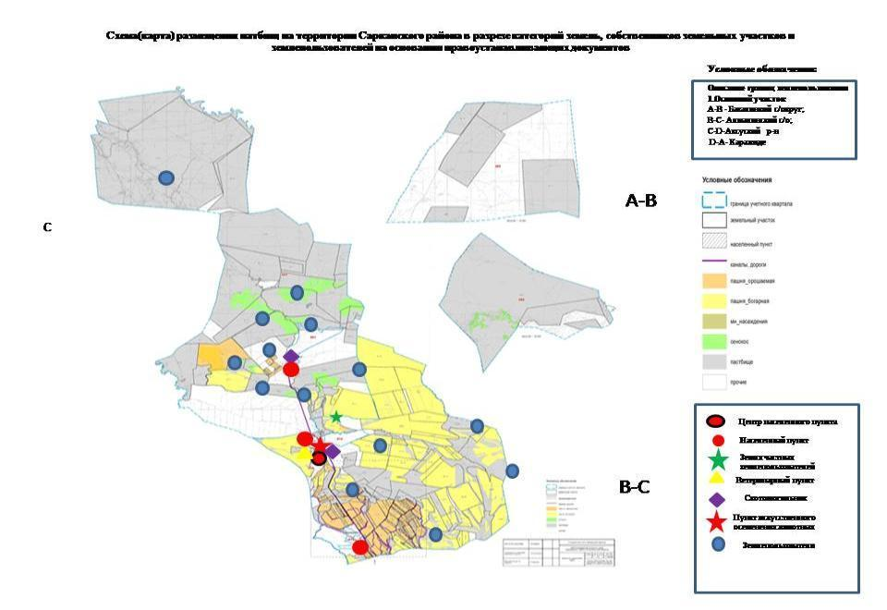

**Собственники земельных участков пастбищ Амангельдинского сельского округа**

|  |  |  |  |  |  |  |  |  |
| --- | --- | --- | --- | --- | --- | --- | --- | --- |
| № | Собственники земельных участков | Площадь пастбищ, (га) | Из них част.собст.площадь (га) | | | Наличие скота по видам, (голов) | | |
| КРС | МРС | Лощадь | КРС | МРС | Лощадь |
| 1 | Садыков Ермек | 7,5 | 0 | 0 | 0 | 7 | 2,3 | 13,8 |
| 2 | Байгабулов Кайрат | 200 | 30 | 34 | 5 | 7 | 2,3 | 13,8 |
| 2 | Ракыметхан Бакыт | 9 | 175 | 969 | 5 | 7 | 2,3 | 13,8 |

      кестенің жалғасы

|  |  |  |  |  |
| --- | --- | --- | --- | --- |
| Норма потребности в пастбищах в головах, (га) | | | | Потребность пастбищ,(га) |
| КРС | МРС | Лощадь | Итого (га) |
| 0 | 0 | 0 | 0 | + 7,5 |
| 210 | 78,2 | 69 | 357,2 | - 157,2 |
| 1225 | 2228,7 | 69 | 3522,7 | - 3513,7 |

      Расшифровка аббревиатур: КРС- крупный рогатый скот, МРС-мелкий рогатый скот, КХ-крестьянское хозяйства

**Распределение пастбищ для размещения маточного поголовья крупного рогатого скота (дойного) по Амангельдинскому сельскому округу**

|  |  |  |  |  |  |  |  |  |
| --- | --- | --- | --- | --- | --- | --- | --- | --- |
| № | Наименование населенного пункта | Площадь пастбищ, га | Наличие дойных коров (голов) | Норма потребности в пастбищах на 1 голову | Потребность пастбищ | Не обеспеченные  пастбищами | Обеспеченность  потребности, % | Излишки |
| 1 | Караултобе | 796,1 | 708 | 14,5 | 10266 | - 9469,9 | 7,7 |  |
| 2 | Пограничник | 1326 | 641 | 14,5 | 9294,5 | - 8653,5 | 14,2 |  |
| 3 | Кокозек | 2028 | 618 | 14,5 | 8961 | - 8343 | 22,6 |  |
|  | Всего | 4150,1 | 1967 |  | 28 521,5 |  | 14,5 |  |

**Приемлемые схемы пастбищеоборотов**

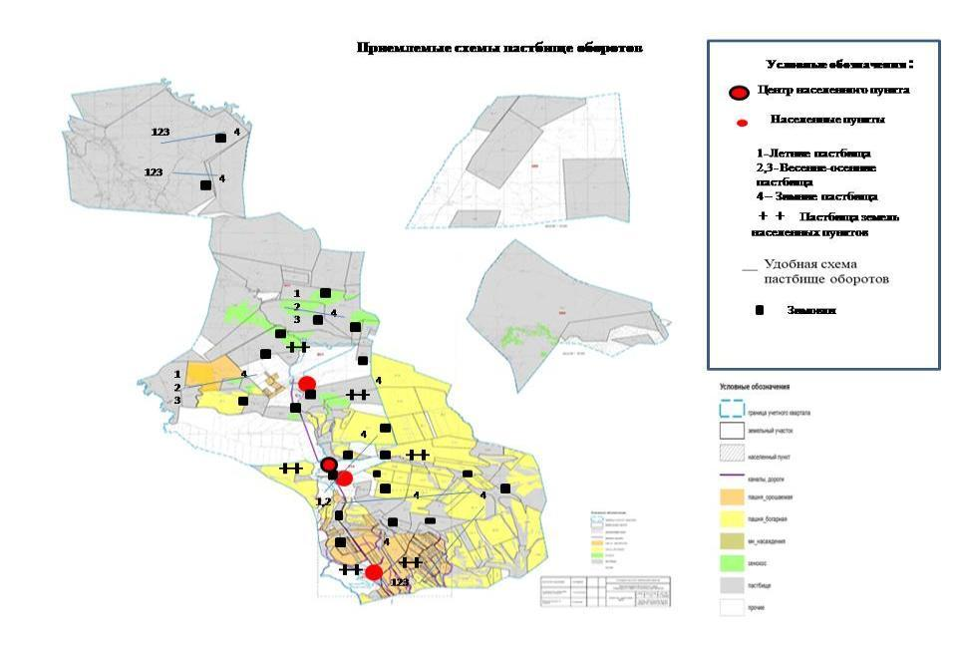

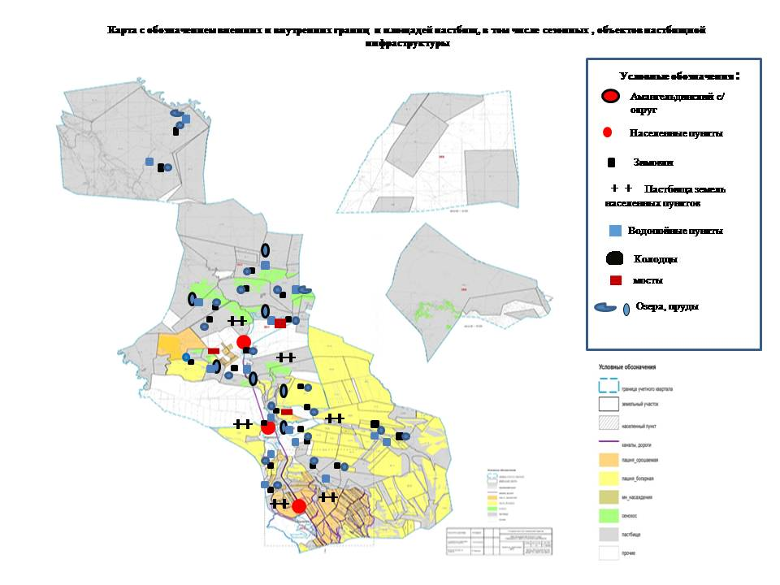

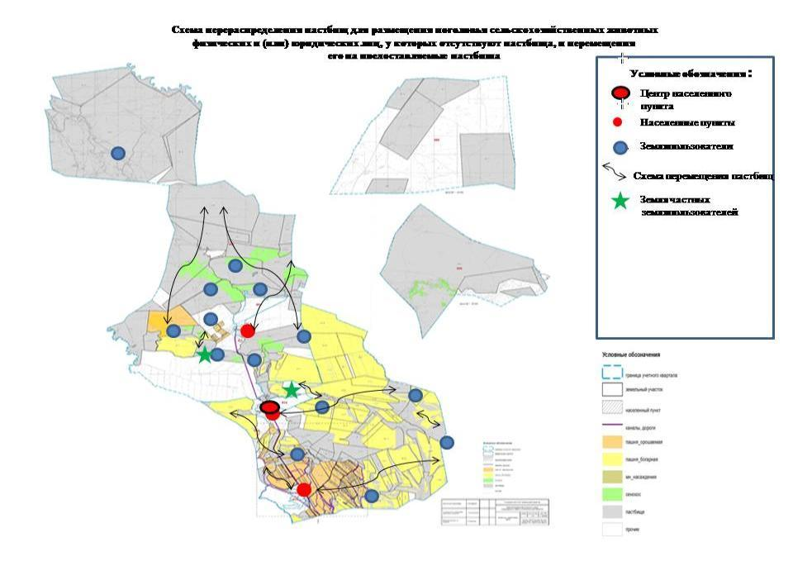

**Календарный график по использованию пастбищ, устанавливающий сезонные маршруты выпаса и передвижения сельскохозяйственных животных по Амангельдинскому сельскому округу**

|  |  |  |  |  |
| --- | --- | --- | --- | --- |
| Годы | Сроки перегона скота на пастбища и возврата скота от пастбища | | | |
| Весна | Лето | Осень | Зима |
| 2021 | от ІІ-декады марта  до ІІ-декады мая | от ІІ-декады мая  до ІІ-декады октября | от ІІ-декады октября  до ІІІ-декады ноября | от ІІІ-декады ноября  до ІІ-декады марта |
| 2022 | от ІІ-декады марта  до ІІ-декады мая | от ІІ-декады мая  до ІІ-декады октября | от ІІ-декады октября  до ІІІ-декады ноября | от ІІІ-декады ноября  до ІІ-декады марта |

|  |  |
| --- | --- |
|  | Приложение 4 к решению Сарканского районного маслихата от 13 декабря 2021 года № 13-58 |

**План по управлению пастбищами и их использованию в Бакалинском сельском округе на 2021-2022 год**

      1) Схема (карта) размещения пастбищ на территории административно-территориальной единицы в разрезе категорий земель, собственников земельных участков и землепользователей на основании правоустанавливающих документов;

      2) приемлемые схемы пастбищеоборотов;

      3) карта с обозначением объектов пастбищной инфраструктуры, в том числе сезонных, внешних и внутренних границ и площадей пастбищ;

      схема доступа пастбищепользователей к водоисточникам (озерам, рекам, прудам, копанем, оросительным или обводнительным каналам, трубчатым или шахтным колодцам), составленная согласно норме потребления воды;

      4)схема перераспределения пастбищ для размещения поголовья сельскохозяйственных животных физических и (или) юридических лиц, у которых отсутствуют пастбища, и перемещения их на предоставляемые пастбища;

      5)схема размещения поголовья сельскохозяйственных животных на отгонных пастбищах физических и (или) юридических лиц, не обеспеченных пастбищами, расположенных в сельском округе:

      6)календарный график по использованию пастбищ, устанавливающий сезонные маршруты выпаса и передвижения сельскохозяйственных животных по Бакалинскому сельскому округу.

      Административный центр Бакалинского сельского округа – село Бакалы. Земля Бакалинского сельского округа состоит из одного основного участка.

      На данном основном участке расположены 33 зимовья скота, которые обеспечиваются водой из реки Кокиирим, 17 шахтных колодцев и 1 родника.

      Бакалинский сельский округ на северо-западе граничит с Черкасским сельским округом, на севере – с Алакольским районом, на востоке – с Карабогетским сельским округом, на юго-востоке с Койлыкским сельским округом, на юге с Алмалинским сельским округом, на западе с Амангельдинским сельским округом.

      Общая площадь территории округа составила 38814 га, в том числе площадь основного участка 18393 га. Кадастровые кварталы 02-263-004, 02-263-005, 02-263-006, 02-263-007.

      В пределах обследования территория Бакалинского сельского округа составляет – 38814 га, из них сельскохозяйственные угодья – 37924 га,

      пашня – 16324 га

      прочие площади – 890 га,

      пастбища – 18393 га,

      сенокосы – 2235 га,

      залежи – 959 га,

      многолетние насаждения – 13 га

      Среди пастбищ по сезонности использования преобладают весенне-летние культуры – 25357 га (98,2%). Кормовой запас весенне-летне-осенних пастбищ составляет 157806 ц сухой массы или 101371 ц кормовой единицы.

      Осенние пастбища занимают 454 га (1,8%). Кормовой запас осенних пастбищ составляет 2127 ц сухой массы или 1387 ц кормовых единиц.

      Общая площадь пастбищ 18393 га приходится на чистые пастбища 14032 га (54,4%), заросшие кустарником 1156 га (4,5%), пробитые 5689 га (22,0%), деградированные (сломанные) - 4934 га (19,1%).

      Всего в Бакалинском сельском округе зарегистрировано 110 крестьянских хозяйств. Из них 13250,9 га пастбищ, принадлежащие 43 крестьянским хозяйствам. Всего в данных крестьянских хозяйствах 1418 голов крупного рогатого скота, 2597 голов мелкого рогатого скота, 1269 голов лошадей. По Бакалинскому сельскому округу необходимая площадь пастбищ на голову составляет – 50172,9 га, площадь имеющихся земель в крестьянских хозяйствах составляет 13250,9 га, дополнительно необходимая площадь пастбища составляет 37870,8 га.

      Для нужд местного населения (с. Бакалы, с. Таскудук, с. К. Казыбаев) в маточном (дойном) сельском стаде сельскохозяйственных животных – 1366 голов на 12631,4 га. в объеме составляет потребность. Норма нагрузки на один КРС – 14,5 га/голов, МРС – 2,9 га/голов, лошади – 17,4 га/голов.

      На 1 января 2021 года в селе Бакалы (личное подворье населения и ТОО, КХ) поголовье крупного рогатого скота – 3397 голов, (в том числе маточного поголовья – 1752 голов), мелкого рогатого скота – 8318 голов, лошадей – 1617 голов.

      В селе Таскудык (личное подворье населения и ТОО, КХ) поголовье крупного рогатого скота – 170 голов, (в том числе маточного поголовья – 109 голов), мелкого рогатого скота – 739 голов, лошадей – 148 голов.

      В селе К. Казыбаева (личное подворье населения и ТОО, КХ) поголовье крупного рогатого скота – 379 голов, (в том числе маточного поголовья – 265 голов), мелкого рогатого скота – 887 голов, лошадей – 144 голов.

      Обеспеченность пастбищными угодьями составляет 30%.

      По Бакалинскому сельскому округу имеется 5 стад крупного рогатого скота, в том числе 1 стадо в с. Таскудук, 1 стадо в с. К. Казыбаева. Также в селе Бакалы 5 отар, в с. Таскудук 1 отара, в селе К.Казыбаева 2 отары. В селе Бакалы имеется 4 табуна лошадей, в том числе 1 табун лошадей в с. К. Казыбаева.

      В Бакалинском сельском округе действуют ветеринарно-санитарные объекты. Из них 1 скотомогильник, 1 ветеринарный пункт, 1 пункт искусственного осеменения крупного рогатого скота.

      В сельском округе не установлены сервитуты для прогона скота.

**Собственники земельных участков пастбищ Бакалинского сельского округа**

|  |  |  |  |  |  |  |  |  |  |
| --- | --- | --- | --- | --- | --- | --- | --- | --- | --- |
| № | Собственники земельных участков | Площадь пастбищ, (га) | Из них собственных пастбищ (га) | Наличие скота по видам, (голов) | | | Норма потребности в пастбищах в голова, (га) | | |
| КРС | МРС | Лошадь | КРС | МРС | Лошадь |
| 1 | Мусалимова Ракимаш | 1870 | 5 | 100 | 50 | 64 | 14,5 | 2,9 | 17,4 |
| 2 | Шагайбаев Улан | 15 | 15 | 4 |  |  | 14,5 |  |  |
| 3 | Айтжанова Несибели | 5 | 5 |  |  | 14 |  |  | 17,4 |
| 4 | Кабдолданова Жолдыхан | 1 | 1 |  |  |  |  |  |  |

      продолжение таблицы

|  |  |  |  |  |
| --- | --- | --- | --- | --- |
| Потребность пастбищ,(га) | | | | Излишки пастбищ, (га) |
| КРС | МРС | Лошадь | Итого |  |
| 1450 | 145 | 1113,6 | 2708,6 | -838,6 |
| 58 |  |  | 58 | -43 |
|  |  | 243,6 | 243,6 | -238,6 |
|  |  |  |  |  |

      Расшифровка аббревиатур: КРС- крупный рогатый скот, МРС-мелкий рогатый скот, КХ-крестьянское хозяйства

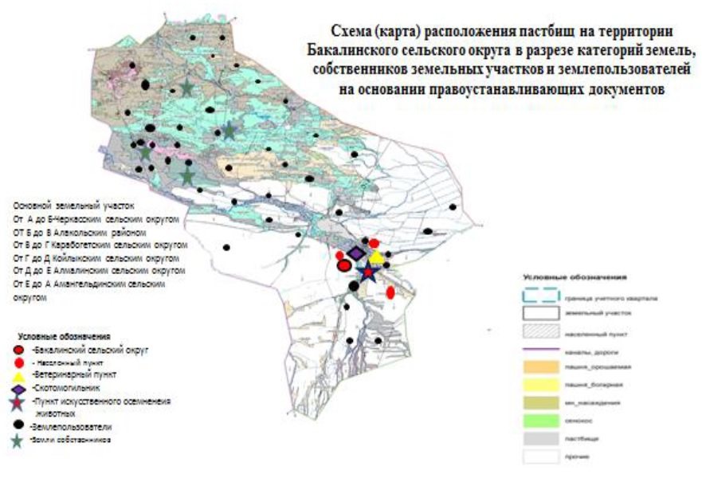

**Распределение пастбищ для размещения маточного поголовья крупного рогатого скота (дойного) по Бакалинскому сельскому округу**

|  |  |  |  |  |  |  |  |  |
| --- | --- | --- | --- | --- | --- | --- | --- | --- |
| № | Наименование населенного пункта | Площадь пастбищ, га | Наличие дойных коров (голов) | Норма потребности  в пастбищах 1 голов, (га) | Потребность пастбищ, га | Не обеспеченные  пастбищами, га | Обеспеченность  потребност, % | Излишки, га |
| 1 | Бакалы | 2357,3 | 1148 | 14,5 | 16646 | -14288,7 | 14 |  |
| 2 | Таскудык | 2837,7 | 82 | 14,5 | 1189 |  | 239 | 1648,7 |
| 3 | К.Казыбаев | 636 | 136 | 14,5 | 1972 | -1336 | 32 |  |
|  | Итого | 5831 | 1366 | 14,5 | 19807 |  | 30 |  |

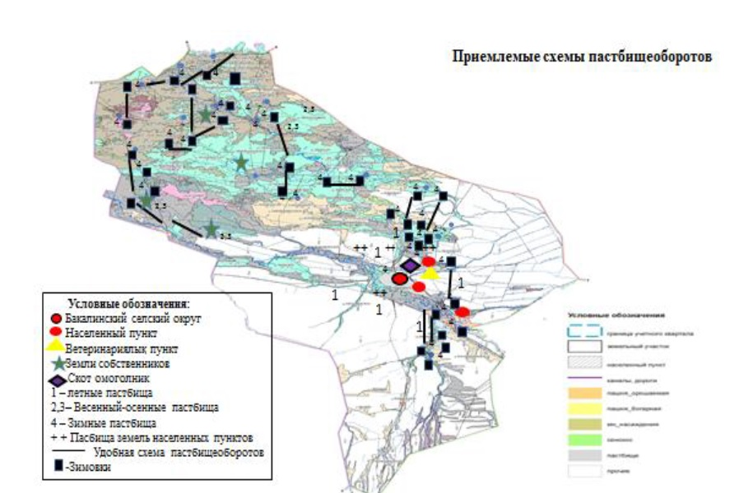

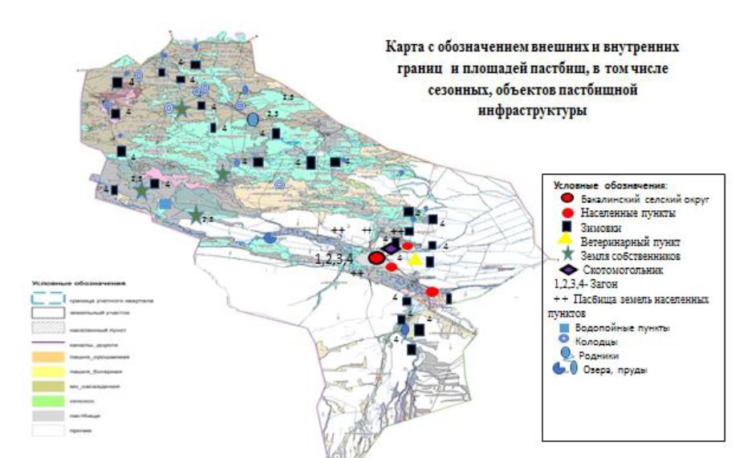

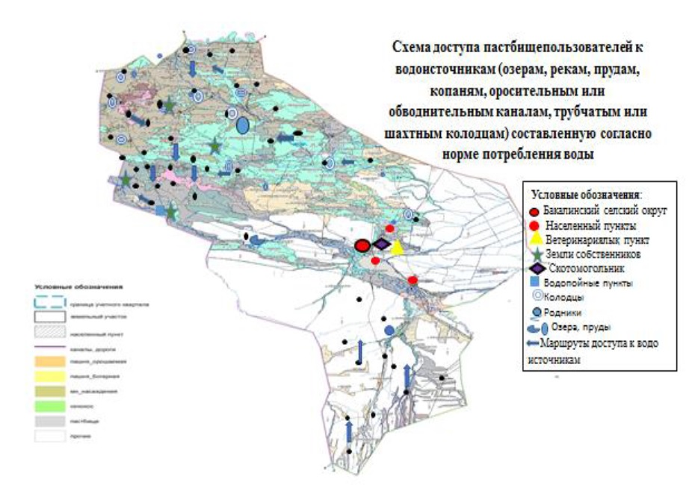

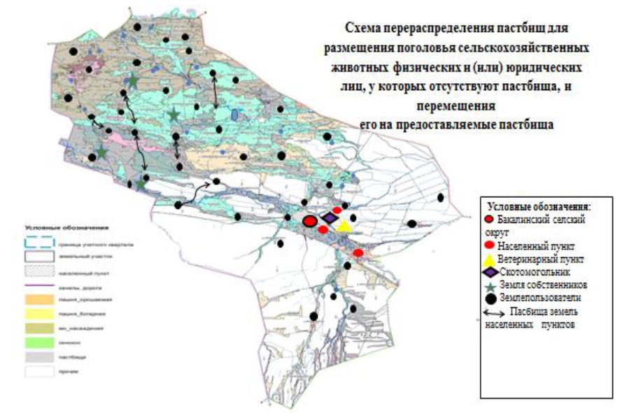

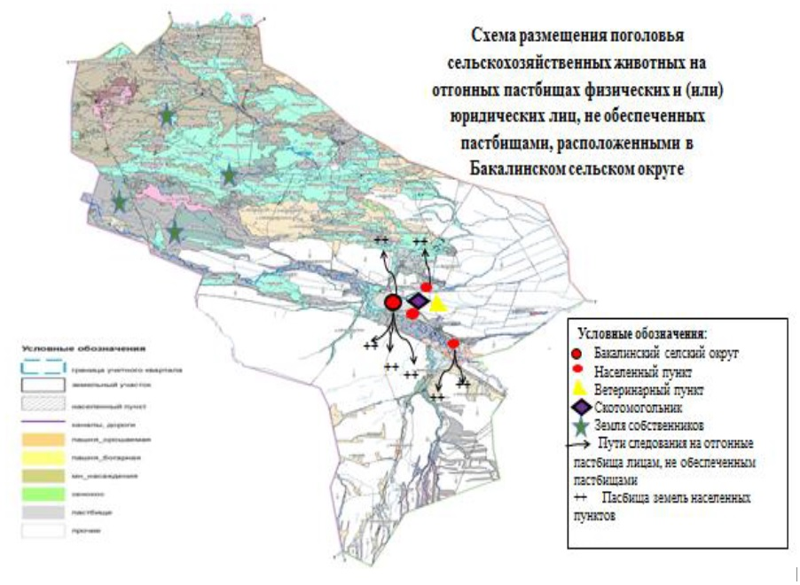

**Календарный график по использованию пастбищ, устанавливающий сезонные маршруты выпаса и передвижения сельскохозяйственных животных по Бакалинскому сельскому округу**

|  |  |  |  |  |
| --- | --- | --- | --- | --- |
| Годы | Сроки перегона скота на пастбища и возврата скота от пастбища | | | |
| Весна | Лето | Осень | Зима |
| 2021 | от ІІ-декады марта  до ІІ-декады мая | от ІІ-декады мая  до ІІ-декады октября | от ІІ-декады октября  до ІІІ-декады ноября | от ІІІ-декады ноября  до ІІ-декады марта |
| 2022 | от ІІ-декады марта  до ІІ-декады мая | от ІІ-декады мая  до ІІ-декады октября | от ІІ-декады октября  до ІІІ-декады ноября | от ІІІ-декады ноября  до ІІ-декады марта |

|  |  |
| --- | --- |
|  | Приложение 5 к решению Сарканского районного маслихата от 13 декабря 2021 года № 13-58 |

**План по управлению пастбищами и их использованию в Екашинском сельском округе на 2021-2022 год**

      1)Схема (карта) размещения пастбищ на территории административно-территориальной единицы в разрезе категорий земель, собственников земельных участков и землепользователей на основании правоустанавливающих документов;

      2)приемлемые схемы пастбищеоборотов;

      3)карта с обозначением объектов пастбищной инфраструктуры, в том числе сезонных, внешних и внутренних границ и площадей пастбищ;

      схема доступа пастбищепользователей к водоисточникам (озерам, рекам, прудам, оросительным или обводнительным каналам, трубчатым или шахтовым колодцам) составленная согласно норме потребления воды; 5) схема перераспределения пастбищ для размещения поголовья сельскохозяйственных животных физических и (или) юридических лиц, у которых отсутствуют пастбища, и перемещения их на предоставляемые пастбища;

      схема размещения поголовья сельскохозяйственных животных на отгонных пастбищах физических и (или) юридических лиц, не обеспеченных пастбищами, расположенными в сельском округе;

      7) календарный график по использованию пастбищ, устанавливающий сезонные маршруты выпаса и передвижения сельскохозяйственных животных;

      Территория Екиашинского сельского округа расположена в восточной части Сарканского района Алматинской области кадастровый кварталы 03-263-053-101,03-26-31-39-119.

      Административный центр расположен в с. Екиаша.

      Территория сельского округа состоит из нескольких разрозненных участков "Основной" – 35995 га, участок Матай – 29395 га и участок Тал-Тал – 15895 га.

      Земли участка "Основной" граничат на севере и западе с землями Алмалинского сельского округа, на юге г. Саркан, на юго-востоке с землями Аманбоктерского сельского округа, на востоке с Шатырбайским сельским округом, на севере с Алакольским районом.

      Земли участка "Тал-Тал" на севере-востоке граничит с Карабогетским сельским округом, на юго-западе с Аксуским районом, на юге с землями Бакалинского сельского округа, на севере и востоке граничит с землями Алакольского района.

      Участок Тал-Тал находится на предгорной равнине, в пределах ее самой нижней ступени. Поверхность равнины слабоволнистая или плоская, слабо изрезана речными руслами.

      Гидрографическая сеть на территории Основного участка представлена рекой Баскан и более мелкими ручьями и речками. Воды используются для полива пахотных земель и для водопоя скота.

      Участки Тал-Тал лежат на равнине. По территории протекает река Баскан, имеются колодцы.

      Рельеф участка Талтал определяется наличием песка, растительность формируется в предгорьях пустынно-степной зоны.

      По природным условиям территория Екиашинский сельского округа находится в пределах предгорной зоны. В двух агроклиматических районах незначительно остепененным пустынном (центральная и северная часть) и умеренно предгорным теплом районом (южная часть), которые характеризуются всеми чертами - континентальное: суровой зимой, умеренно жарким летом, резкими контрастами температур зимы и лета, со средним количеством годовых осадков.

      В рамках исследования по административно-территориальному делению в Екиашинский сельском округе имеются 2 сельских населенных пункта. Общая площадь территории Екиашинского сельского округа 81050 га.

      - пашни 12357 га;

      - сенокос 1570 га ;

      - всего пастбищ 64 301 га;

      - многолетние насаждения 183 га;

      - прочие 2639 га.

      В округе 25 колодцев, 86 родников, 37 зимовок, загонов.

      В крестьянских хозяйствах установлено 6 солнечных панелей (в целях обеспечения электроосвещения).

      На 01 января 2021года в Екиашинском сельском округе насчитывается (личное подворье населения и поголовье КХ) крупного рогатого скота – 2189 голов, из них маточное поголовье – 1106 голов, мелкого рогатого скота – 8129 голов, лошади – 598 голов.

      В Екиашинском округе, в крестьянских хозяйствах используемая площадь пастбищных угодий составляет – 22483 га и 15188,4 га пастбищ вокруг 2 населенных пунктов округа, что составляет общую площадь – 56131,2 га.

      В округе 123 крестьянских хозяйств. Общее поголовье скота в к/х КРС - 2309 голов, МРС – 5126 голов, лошадей – 615 голов, требуются пастбища площадью 46830,30 га, что уже превышает общую площадь пастбищ. Исходя из расчета норм выпаса скота на полынно-солянковые с эфемерами и мелким злаками, норматив на 1 голову КРС составляет 11,5 га, на 1 голову мелкого рогатого скота – 2,3 га, на 1 голову лошади – 13,8 га,

      По Екиашинскому сельскому округу КРС – 2870 голов из них маточное поголовье – 1430 голов, МРС – 9082 голов, лошадей – 320 голов.

      В Екиашинском сельском округе находятся 1 ветеринарный пункт, 1 скотомогильник, 1 пункт искуственного осеменения КРС.

      В сельском округе не установлены сервитуты для прогона скота.

**Собственники земельных участков пастбищ Екашинского сельского округа**

|  |  |  |  |  |  |  |  |  |  |
| --- | --- | --- | --- | --- | --- | --- | --- | --- | --- |
| № | Собственники земельных участков | Площадь пастбищ, (га) | Из них собственных пастбищ (га) | Наличие скота по видам, (голов) | | | Норма потребности в пастбищах в голова, (га) | | |
| КРС | МРС | Лошадь | КРС | МРС | Лошадь |
| 1 | Садуақасов Жомарт | 32 | 5 |  |  |  |  |  |  |
| 2 | Мукашев Дүйсетай | 40 | 20 | 50 | 15 | 8 | 10,5 | 2,1 | 12,6 |
| 3 | Молдахметов Матайбек | 48 | 40 | 10 | 20 | 20 | 10,5 | 2,1 | 12,6 |
| 4 | Алмазова Юлия | 34,7 | - | - | - | - | - | - | - |
| 5 | Пестреков | 212 | - | - | - | - | - | - | - |
| 6 | Қалиакпаров Адилет | 10 | 10 | 70 | 30 | 10 | 10,5 | 2,1 | 12,6 |
| 7 | Питенко И | 2,5 | - | - | - | - | - | - | - |
| 8 | Нусупов Н | 3,8 | - | 30 | 50 | 25 | 10,5 | 2,1 | 12,6 |

      продолжение таблицы

|  |  |  |  |  |
| --- | --- | --- | --- | --- |
| Потребность пастбищ,(га) | | | | Нехватка/ Излишки пастбищ, (га) |
| КРС | МРС | Лошадь | Итого |
| - | - | - | - | 32 |
| 525 | 31,5 | 100,8 | 657,3 | 617,3 |
| 105 | 42 | 252 | 399 | 359 |
| - | - | - | - | 34,7 |
| - | - | - | - | 212 |
| 735 | 63 | 126 | 924 | 914 |
| - | - | - | - | 2,5 |
| 315 | 105 | 315 | 735 | 731,2 |

      Расшифровка аббревиатур: КРС- крупный рогатый скот, МРС- мелкий рогатый скот. к\х – крестьянское хозяйства.

**Схема (карта) размещения пастбищ на территории Екиашинского округа в разрезе категорий земель, собственников земельных участков и землепользователей на основании правоустанавливающих документов**

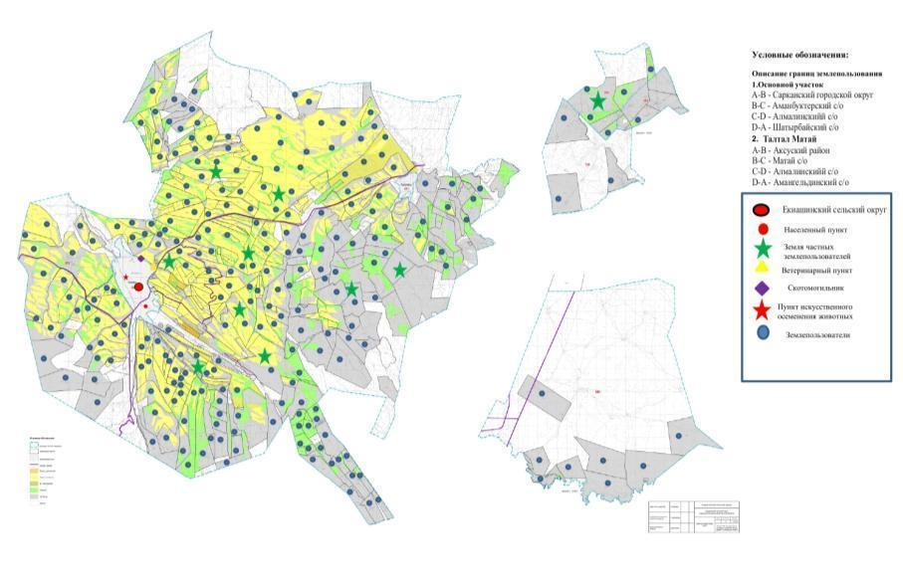

**Распределение пастбищ для размещения маточного поголовья крупного рогатого скота (дойного) по Екишинскому сельскому округу**

|  |  |  |  |  |  |  |  |  |
| --- | --- | --- | --- | --- | --- | --- | --- | --- |
| № | Наименование населенного пункта | Площадь пастбищ, га | Наличие дойных коров (голов) | Норма потребности  в пастбищах 1 голов, (га) | Потребность пастбищ, га | Не обеспеченные  пастбищами, га | Обеспеченность  потребности,% | Излишки, га |
| 1 | Екиаша | 1488 | 1650 | 10,5 | 17325 | 15837 | 8,3 | - |
| 2 | Тополевка | 1247,9 | 100 | 10,5 | 1050 | - | 119 | 227,9 |
|  | Всего | 2735,9 | 1750 | - | 18 375 | - | 15 | - |

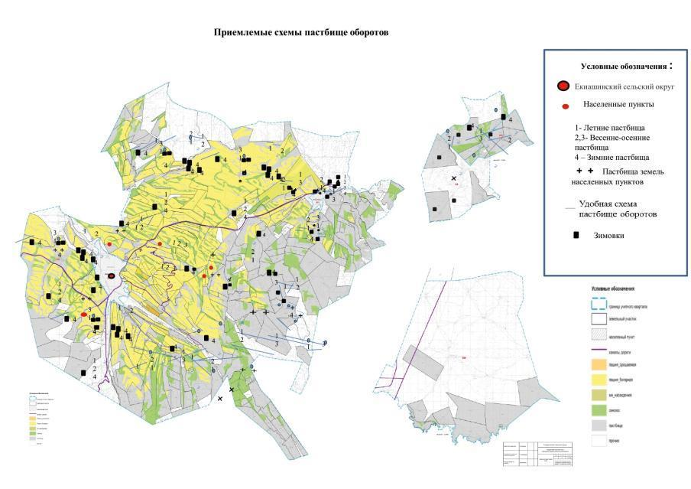

**Карта с обозначением внешних и внутренних границ и площадей пастбищ, в том числе сезонных, объектов пастбищной инфраструктуры**

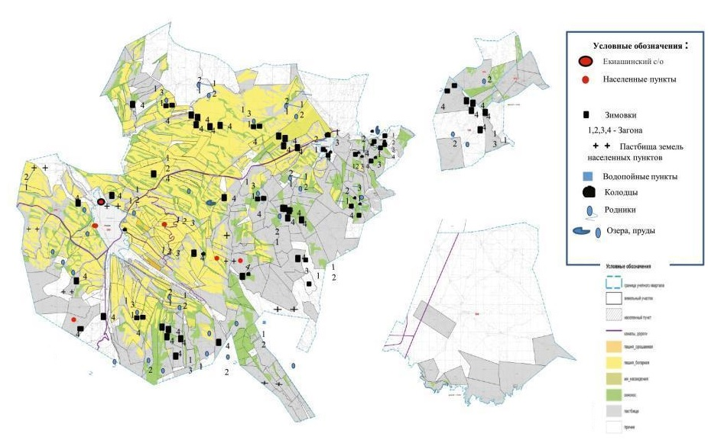

**Схема доступа пастбищепользователей к водоисточникам (озерам, рекам, прудам, копаням, оросительным или обводнитнельным каналам, трубчатым или шахтным колодцам) составленную согласно норме потребления воды**

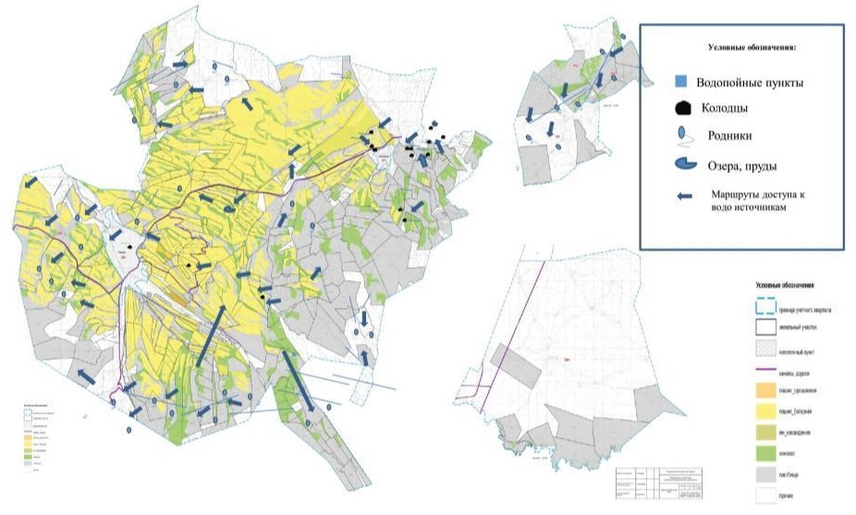

**Схема перераспределения пастбищ для размещения поголовья сельскохозяйственных животных физических и (или) юридических лиц, у которых отсутствуют пастбища, и перемещения его на предоставляемые пастбища**

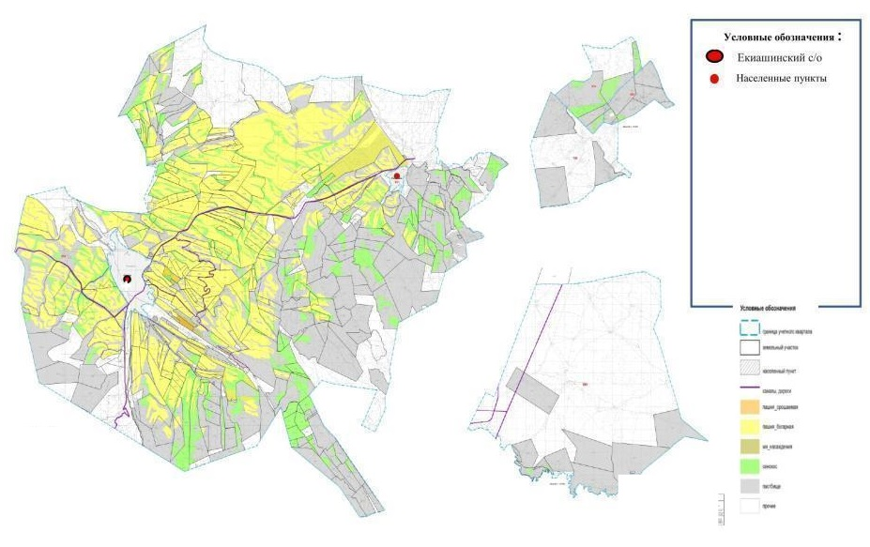

**Схема размещения поголовья сельскохозяйственных животных на отгонных пастбищах физических и (или) юридических лиц, не обеспеченных пастбищами, расположенными в Екашинском сельском округе**

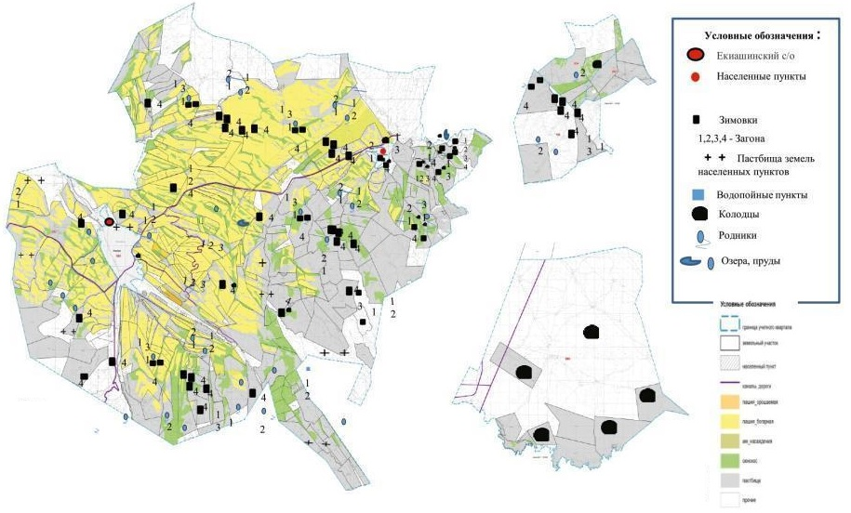

      /

**/**

|  |  |  |  |  |
| --- | --- | --- | --- | --- |
| Годы | Сроки перегона скота на пастбища и возврата скота от пастбища | | | |
| Весна | Лето | Осень | Зима |
| 2021 | от ІІ-декады марта  до ІІ-декады мая | от ІІ-декады мая  до ІІ-декады октября | от ІІ-декады октября  до ІІІ-декады ноября | от ІІІ-декады ноября  до ІІ-декады марта |
| 2022 | от ІІ-декады марта  до ІІ-декады мая | от ІІ-декады мая  до ІІ-декады октября | от ІІ-декады октября  до ІІІ-декады ноября | от ІІІ-декады ноября  до ІІ-декады марта |

|  |  |
| --- | --- |
|  | Приложение 6 к решению Сарканского районного маслихата от 13 декабря 2021 года № 13-58 |

**План по управлению пастбищами и их использованию в Карабогетском сельском округе на 2021-2022 год**

      1)Схема (карта) расположения пастбищ на территории административно-территориальной единицы в разрезе категорий земель, собственников земельных участков и землепользователей на основании правоустанавливающих документов;

      2) приемлемая схема пастбищеоборотов;

      3) карта с обозначением объектов пастбищной инфраструктуры, в том числе сезонных, внешних и внутренних границ и площадей пастбищ;

      4) схема доступа пастбищепользователей к водоисточникам (озерам, рекам, прудам, оросительным или обводнительным каналам, трубчатым или шахтным колодцам), составленная согласно норме потребления воды;

      5) схема перераспределения пастбищ для размещения поголовья сельскохозяйственных животных физических и (или) юридических, у которых отсутствуют пастбища, и перемещения их на предоставляемые пастбища;

      6) схема размещения поголовья сельскохозяйственных животных на отгонных пастбищах физических и (или) юридических лиц, не обеспеченных пастбищами, расположенных в Карабогетском сельском округе;

      7)календарный график по использованию пастбищ, устанавливающий сезонные маршруты выпаса и передвижения сельскохозяйственных животных.

      Административный центр Карабогетского сельского округа – с. Карабогет. Земли сельского округа включают в себя два участка: Основной и Бакрай.

      Земли Основного участка Карабогетского сельского округа на севере и востоке граничат с землями Алакольского района, на юго-востоке с землями Черкасского сельского округа, на юге с землями Койлыкского сельского округа, на юго-западе с землями Бакалинского сельского округа.

      Земли участка Бакрай в северной части граничат с землями Алакольского района, на востоке, юго-востоке с землями Черкасского сельского округа, на юго-западе с землями Амангельдинского и Черкасского сельских округов.

      Общая площадь территории поиска составила 33440 га, из них площадь основного участка 18069 га, площадь участка Бакрай 15371 га. Кадастровые кварталы 03-263-008, 03-263-009, 03-263-010, 03-263-011, 03-263-012, 03-263-013, 03-263-080.

      В рамках исследования территория Карабогетского сельского округа составляет 33440 га.

      в том числе: сельскохозяйственные угодья – 32142 га;

      прочие площади – 1298 га;

      пастбища – 25811 га;

      сенокосы – 888 га;

      пашни – 5370 га;

      огороды – 37 га;

      многолетние насаждения – 36 га;

      Вдоль северо-восточной границы Основного участка пролегает река Лепсы. Южная часть полностью распахана. В центральной и северо-западной частях долины пятнами встречаются мелкобугристые песчаные массивы.

      Участок Бакрай расположен ниже по течению на правом берегу реки Лепсы.

      Территория Основного участка имеет хорошо развитую гидрографическую сеть, но речки здесь маловодные, наиболее крупная из них Лепсы и ручей Черкасский. Они имеют постоянный сток. Питаются в основном атмосферными осадками и грунтовыми водами, поступающими с гор. Частично сток этих рек пополняется из оросительных каналов, несущих воду для орошения пашни из реки Лепсы.

      Участок Бакрай находится немного ниже по течению реки Лепсы, на правом берегу. Пойма реки с тростниковой растительностью на данном участке представлена узкой полосой по юго-западной границе. Далее вглубь участка начинают преобладать ксерофитные злаки и полыни на сероземах светлых северных обычных и мелких буграх песков.

      Карабогетский сельский округ имеет в общей сложности 25811 га пастбищ для обеспечения скота. В том числе площадь пастбищ фермерских хозяйств в Карабогетском сельском округе – 18699 га. Остальные – 7112 га находятся в районном земельном фонде.

      Среди пастбищ по сезонности использования доминируют весенне-летне-осенние – 25357 га (98,2%). Кормовой запас весенне-летне-осенних пастбищ составляет 157806 ц сухой массы или 101371 ц кормовых единиц.

      Осенние пастбища занимают площадь 454 га (1,8%). Кормовой запас осенних пастбищ составляет 2127 ц сухой массы или 1387 ц кормовых единиц.

      Норматив на 1 голову КРС – 10,5 га, на 1 голову MРС – 2,1 га, на 1 голову лошади – 12,6 га.

      В Карабогетском сельском округе имеются ветеринарно-санитарные помещения. Среди них 1 скотомогильник, 1 ветеринарная станция, 1 очаг сибирской язвы, 1 центр искусственного осеменения крупного рогатого скота.

      В сельском округе не установлены сервитуты для прогона скота.

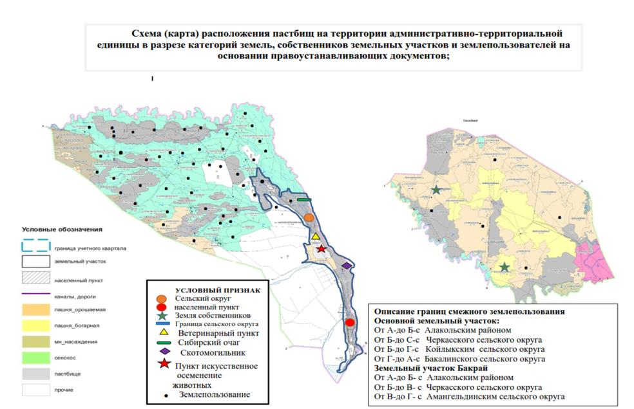

      Собственники земельных участков пастбищ Карабогеткого сельского округа

|  |  |  |  |  |  |  |  |  |  |  |  |  |  |
| --- | --- | --- | --- | --- | --- | --- | --- | --- | --- | --- | --- | --- | --- |
| № | Собственники земельных участков | Площадь пастбищ, (га) | Наличие скота по видам, (голов) | | | Норма потребности в пастбищах в голова, (га) | | | Потребность пастбищ,(га) | | | | Излишки пастбищ, (га) |
| КРС | МРС | Лошадь | КРС | МРС | Лошадь | КРС | МРС | Лошадь | Итого |  |
| 1 | Рахымберлинов Талгат | 10 |  | 500 |  | 10,5 | 2,1 | 12,6 |  | 1050 |  | 2205 | -2195 |
| 2 | Карсыбаев Тлевгазы | 10 |  |  |  | 10,5 | 2,1 | 12,6 |  |  |  |  |  |
|  | Всего | 20 |  | 500 |  | 10,5 | 2,1 | 12,6 |  | 1050 |  | 2205 | -2195 |

      Расшифровка аббревиатур: КРС- крупный рогатый скот, МРС- мелкий рогатый скот, к\х – крестьянское хозяйство.

      Распределение пастбищ для размещения маточного поголовья крупного рогатого скота (дойного) по Карабогетскому сельскому округу

|  |  |  |  |  |  |  |  |  |
| --- | --- | --- | --- | --- | --- | --- | --- | --- |
| № | Наименование населенного пункта | Площадь пастбищ, га | Наличие дойных коров (голов) | Норма потребности  в пастбищах 1 голов | Потребность пастбищ, га | Не обеспеченные  пастбищами, га | Обеспеченность  потребности,% | Излишки, га |
| 1 | Карабогет | 1049,7 | 898 | 10,5 | 9429 | 8379,3 | 12,5 | - |
| 2 | Еркин | 264,8 | 44 | 10,5 | 462 | 197,2 | 57,3 | - |
|  | Всего | 1314,5 | 942 | - | 9891 | 8576,5 | 13,3 | - |

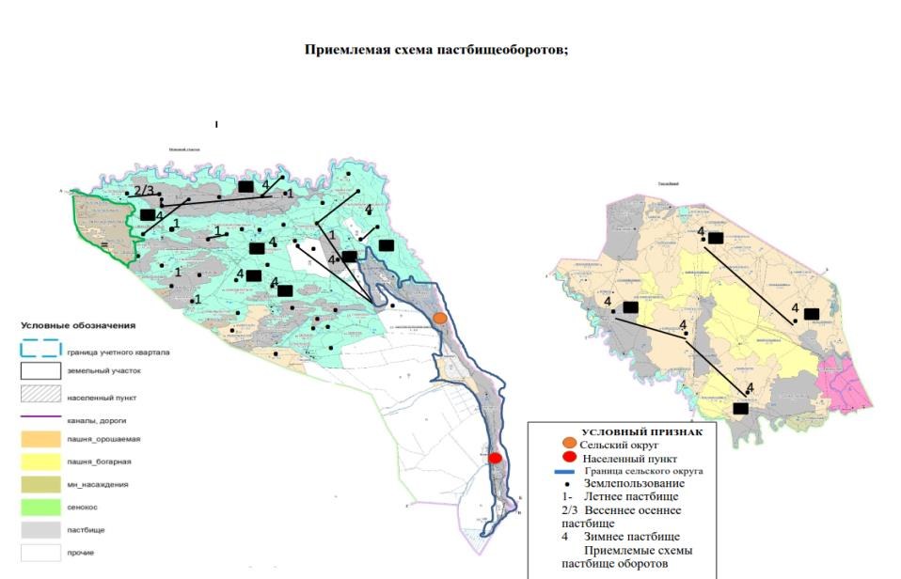

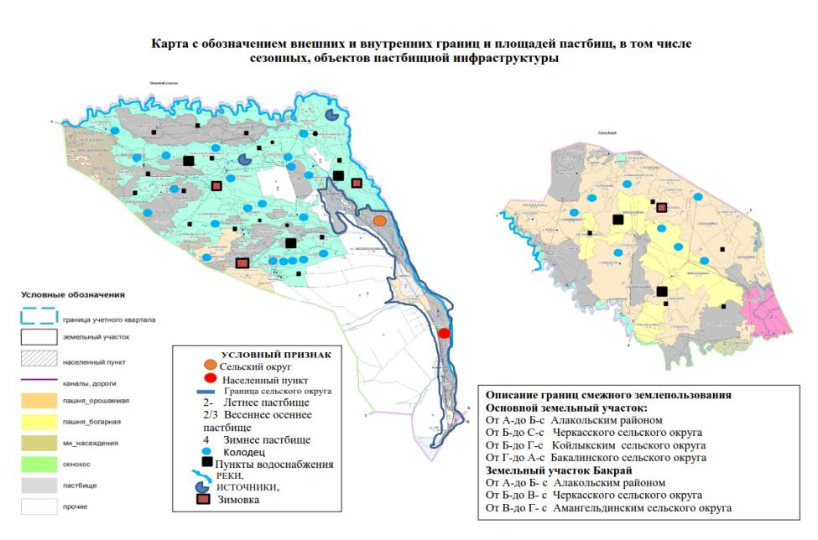

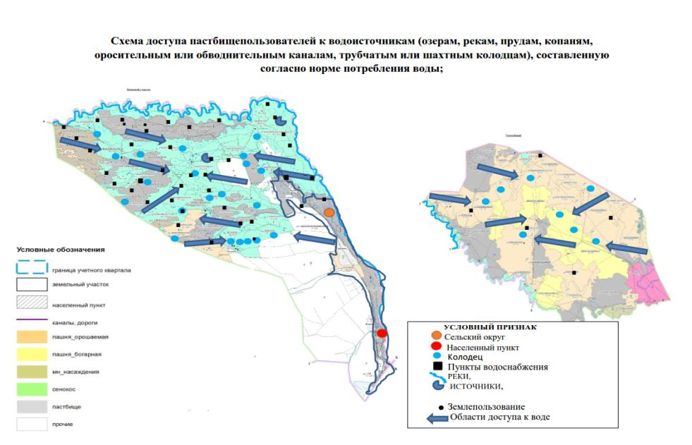

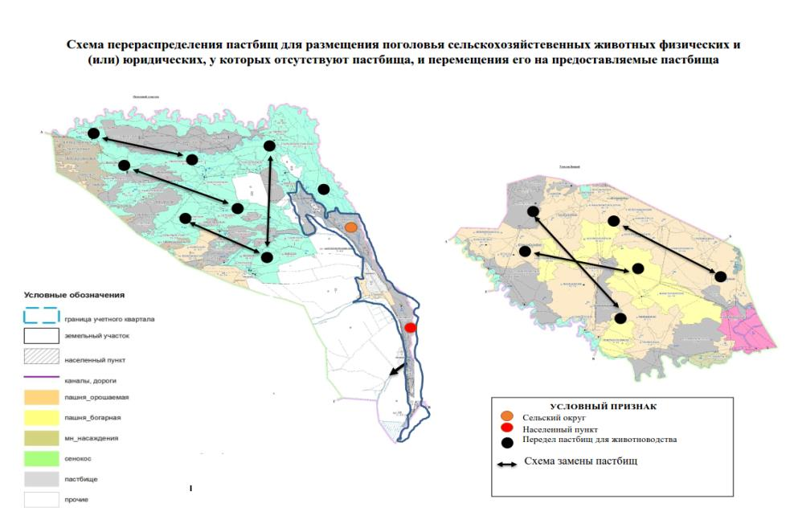

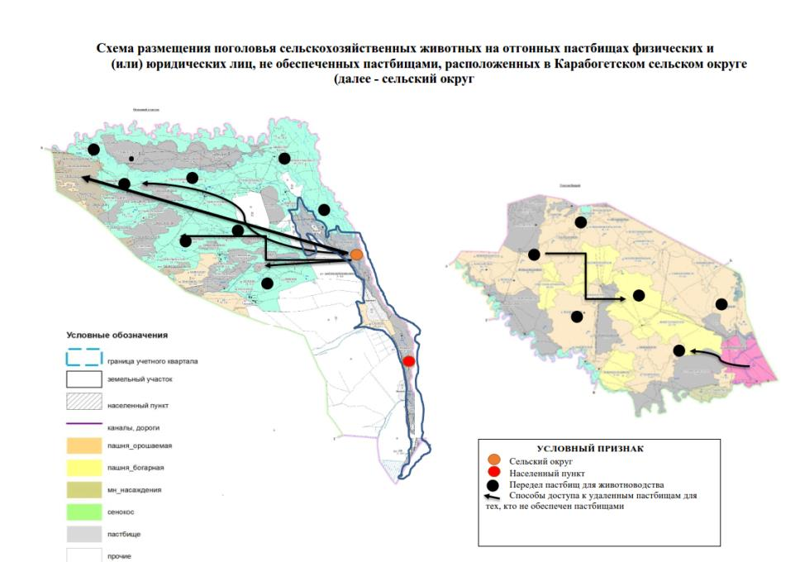

**Календарный график по использованию пастбищ, устанавливающий сезонные маршруты выпаса и передвижения сельскохозяйственных животных по Карабогетскому сельского округа**

|  |  |  |  |  |
| --- | --- | --- | --- | --- |
| Годы | Сроки перегона скота на пастбища и возврата скота от пастбища | | | |
| Весна | Лето | Осень | Зима |
| 2021 | от ІІ-декады марта  до ІІ-декады мая | от ІІ-декады мая  до ІІ-декады октября | от ІІ-декады октября  до ІІІ-декады ноября | от ІІІ-декады ноября  до ІІ-декады марта |
| 2022 | от ІІ-декады марта  до ІІ-декады мая | от ІІ-декады мая  до ІІ-декады октября | от ІІ-декады октября  до ІІІ-декады ноября | от ІІІ-декады ноября  до ІІ-декады марта |

|  |  |
| --- | --- |
|  | Приложение 7 к решению Сарканского районного маслихата от 13 декабря 2021 года № 13-58 |

**План по управлению пастбищами и их использованию в Карашыганском сельском округе на 2021-2022 год**

      1)Схема (карта) размещения пастбищ на территории административно-территориальной единицы в разрезе категорий земель, собственников земельных участков и землепользователей на основании правоустанавливающих документов;

      2)приемлемые схемы пастбищеоборотов;

      3)карта с обозначением объектов пастбищной инфраструктуры, в том числе сезонных, внешних и внутренних границ и площадей пастбищ;

      4)схема доступа пастбищепользователей к водоисточникам (озерам, рекам, прудам, оросительным или обводнительным каналам, трубчатым или шахтным колодцам) составленную согласно норме потребления; воды;

      5) схема перераспределения пастбищ для размещения поголовья сельскохозяйственных животных физических и (или) юридических лиц, у которых отсутствуют пастбища, и перемещения их на предоставляемые пастбища;

      6) схема размещения поголовья сельскохозяйственных животных на отгонных пастбищах физических и (или) юридических лиц, не обеспеченных пастбищами, расположенных в сельском округе;

      7) календарный график по использованию пастбищ, устанавливающий сезонные маршруты выпаса и передвижения сельскохозяйственных животных по Карашыганскому сельскому округу.

      Административный центр Карашыганского сельского округа – село М.Толебаев. Земля Карашыганского сельского округа состоит из двух основных участков Карашыган и Саяк.

      На этих основных участках расположены 3 зимовки скота, в которых 13 шахтных колодца, 5 водопойных пунктов и 2 канала. В округе нет недостатка с водой для животноводства.

      Карашыганский сельский округ граничит с южной стороны с Аксуским районам, на западе с Каратальским районом на востоке с Лепсинским сельским округом и с северной стороны с землями государственного запаса.

      Общая площадь Карашыганского сельского округа составила 739334 га. Кадастровые кварталы 03-263-091, 03-263-092, 03-263-093, 03-263-094,03-263-095,03-263-096,03-263-097,03-263-098,03-263-099,03-263-100,03-363-144,03-263-145.

      Территория Карашыганского сельского округа в рамках исследования составляет – 739334 га.

      в том числе сельскохозяйственные угодья – 84 346 га;

      другие площади – 7988 га;

      пастбища – 91592 га;

      земельный фонд – 639720 га;

      многолетние насаждения – 34 га.

      Граница Карашыганского сельского округа расположена в Балхаш-Алакольской впадине, простирающейся с востока на запад на расстояние 450 км, с юга на север на 300 км. Земли землепользования можно разделить на 3 района:

      повышенная волнистая равнина:

      грядово - бугристая повышенная равнина:

      долины рек Аксу и Лепсы.

      Повышенная волнистая равнина занимает северо-восточную равнину, с юга она ограничена ясно выраженной долиной реки Лепсы, с севера – озером Балхаш. Используется как пастбища.

      Повышенная грядово-бугристая равнина занимает значительную площадь с западной части округа.

      Открытыми водоисточниками на территории Карашыганского сельского округа является озера Балхаш, которое расположено в Балхаш-Алакольской впадине рек Лепсы и Аксу. Значительная часть дельты занята песчаными массивами.

      Реки берут начало в горах Джунгарского Алатау, покрытых вечными снегами и ледниками. До выхода на предгорную равнину обе реки текут в глубоких ущельях. На территории округа течение рек замедляется, русла в долине становятся широкими, а в дельтах разветвляются на ряд протоков.

      Максимальное количество воды реки Лепсы и Аксу несут весной, когда в горах наиболее интенсивно идет таяние снега и льда.

      Обе реки являются основными источниками водоснабжения для нужд населения и хозяйств.

      Согласно существующему агроклиматическому районированию территория обследования расположена во II - сухом умеренно жарком агроклиматическом районе.

      Карашыганский сельский округ имеет в общей сложности 91592 га пастбищ для обеспечения выпаса скота. В том числе пастбищная площадь фермерских хозяйств Карашыганского сельского округа – 35,734 га.

      Запас пастбищного корма используется в период выпаса на 180-200 дней.

      Осенние пастбища занимают площадь 82 га. Кормовой запас весеннее-летне-осенних пастбищ составляет 282 ц сухой массы или 112 ц кормовых единиц.

      Карашыганский сельский округ имеет 35734,5 га пастбищ, принадлежащих 29 фермерским хозяйствам и 5 ТОО. Всего на этих фермах 967 голов крупного рогатого скота, 2168 голов мелкого рогатого скота, 838 голов лошадей и 109 верблюдов. Требуемое количество пастбищ для скота в Карашыганском сельском округе составляет 35 907 га, площадь свободных земель в хозяйствах – 23329,3 га, количество дополнительных необходимых пастбищ – 37870,8га.

      Для нужд местного населения (село М. Толебаева, село Ульга, с. Шубартубек) потребность в маточном (дойном) сельском стаде сельскохозяйственных животных для содержания 1141 голов составляет 7191,8 га. Норма нагрузки составляет на 1 голову КРС – 14 га, на 1 голову МРС – 2,8 га, на 1 голову лошади – 16,9 га, на 1 верблюда – 19,6 га.

      По округу 7 отар овец, 37 табунов лошадей, 5 табунов крупно рогатого скота.

      По состоянию на 1 января 2021 года в селе М. Толебаев (частный двор и КХ) поголовье крупного рогатого скота – 1978 голов (в том числе маточного поголовья – 788), мелкий рогатый скот – 2477 голов, численность лошадей – 705 голов.

      В селе Ульга (частный двор и КХ) поголовье крупного рогатого скота – 999 голов (в том числе маточное поголовье – 491 голов), мелкий рогатый скот – 2603 голов, количество лошадей – 918 голов.

      В селе Шубартубек (частный двор и ТОО, колхоз) поголовье крупного рогатого скота – 255 голов (в том числе маточное поголовье – 127 голов), мелкий рогатый скот – 648 голов, количество лошадей – 42 головы.

      В Карашыганском сельском округе имеются ветеринарно-санитарные помещения. Среди них 1 скотомогильник, 1 ветеринарный пункт.

      По Карашыганскому сельскому округу нет сервитутов для прогона скота.

**Схема (карта) размещения пастбищ на территории Карашыганского округа в разрезе категорий земель, собственников земельных участков и землепользователей на основании правоустанавливающих документов**

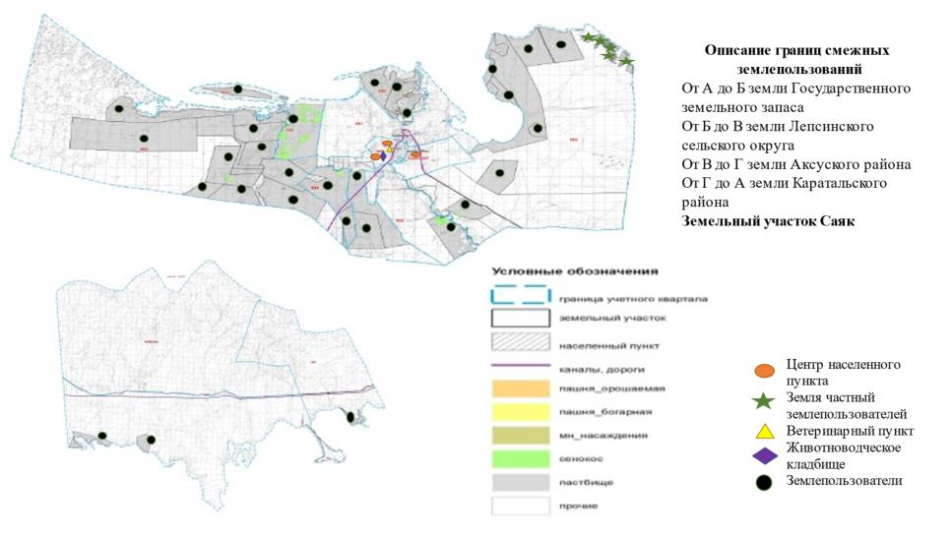

**Собственники земельных участков пастбищ Карашыганского сельского округа**

|  |  |  |  |  |  |  |  |  |  |  |
| --- | --- | --- | --- | --- | --- | --- | --- | --- | --- | --- |
| № | Собственники земельных участков | Площадь пастбищ, (га) | Наличие скота по видам, (голов) | | | | Норма потребности в пастбищах в голова, (га) | | | |
| КРС | МРС | Лошади | Верблюды | КРС | МРС | Лошади | Верблюды |
| 1 | Жунусов Есенгелді | 100 | - | - | - | - | 14 | 2,8 | 16,9 | 19,6 |
| 2 | Нукебаев Мейрамхан | 45 | - | - | - | - | 14 | 2,8 | 16,9 | 19,6 |
| 3 | Тұрысбекова Құндыз | 25 | - | - | - | - | 14 | 2,8 | 16,9 | 19,6 |
| 4 | Бекбаев Асет | 3 | - | - | - | - | 14 | 2,8 | 16,9 | 19,6 |
| 5 | Даденов Қанат | 15 | - | - | - | - | 14 | 2,8 | 16,9 | 19,6 |
|  | Всего | 188 |  |  |  |  |  |  |  |  |

      продолжение таблицы

|  |  |  |  |  |  |
| --- | --- | --- | --- | --- | --- |
| Потребность пастбищ,(га) | | | | | Нехватка/ Излишки пастбищ, (га) |
| КРС | МРС | Лошади | Верблюды | ИТого |
|  |  |  |  |  | +100 |
|  |  |  |  |  | +45 |
|  |  |  |  |  | +25 |
|  |  |  |  |  | +3 |
|  |  |  |  |  | +15 |
|  |  |  |  |  | +188 |

      Расшифровка аббревиатур: КРС- крупный рогатый скот, МРС- мелкий рогатый скот, к\х – крестьянское хозяйство

**Распределение пастбищ для размещения маточного поголовья крупного рогатого скота (дойного) по Карашыганскому сельскому округу**

|  |  |  |  |  |  |  |  |  |
| --- | --- | --- | --- | --- | --- | --- | --- | --- |
| № | Населенный пункт | Площадь пастбищ, га | Наличие дойных коров  (голов) | Норма потребности  в пастбищах 1 голов, (га) | Потребность пастбищ, га | Не обеспеченные  пастбищами, га | Обеспеченность  потребности,% | Излишки, га |
| 1 | М.Толебаев | 3804,1 | 717 | 14 | 10038 | 6233,9 | 38 | - |
|  | Ульга | 3122,4 | 280 | 14 | 3920 | 797,6 | 80 | - |
|  | Шубартубек | 1855,7 | 127 | 14 | 1736 | - | 106 | 119,7 |
|  | Всего | 8782,2 | 1124 | 14 | 15694 | 7031,5 | 56 | 119,7 |

**Приемлемые схемы пастбищеоборотов**

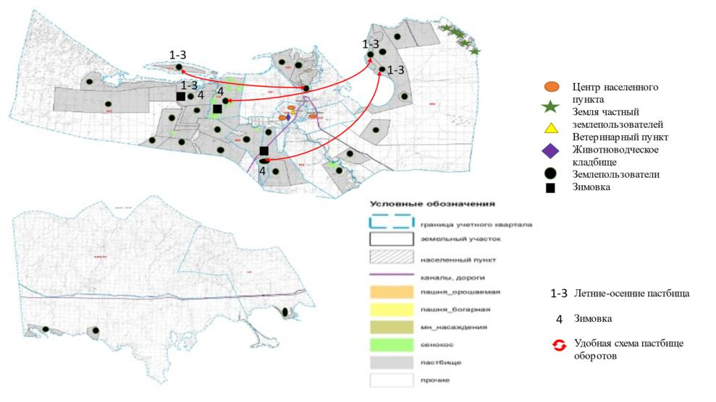

**Карта с обозначением внешних и внутренних границ и площадей пастбищ, в том числе сезонных, объектов пастбищной инфраструктуры**

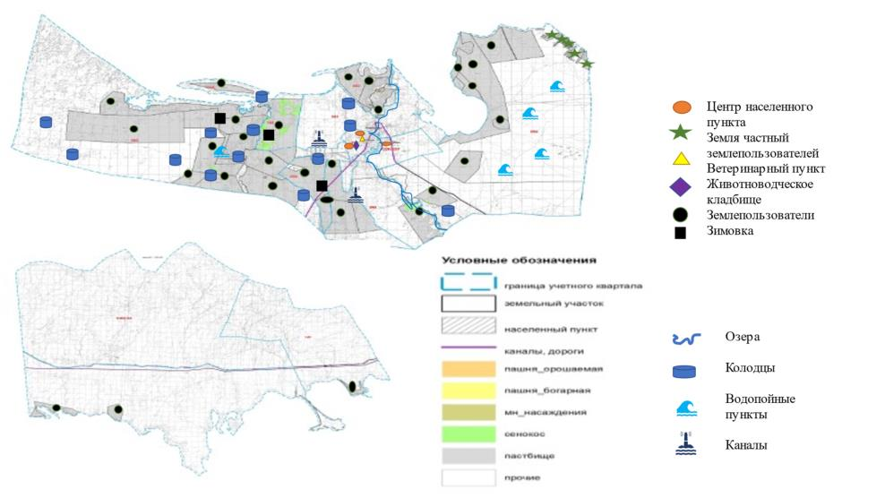

**Схема доступа пастбище пользователей к водоисточникам (озерам, рекам, прудам, копаням, оросительным или обводнительным каналам, трубчатым или шахтным колодцам) составленную согласно норме потребления воды**

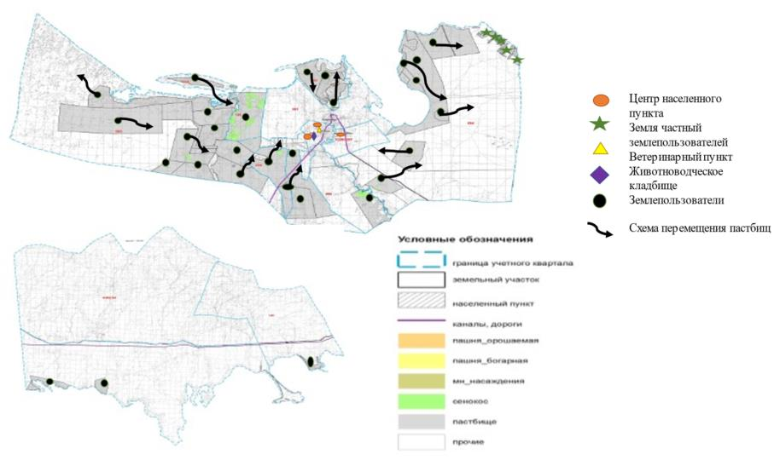

**Схема перераспределения пастбищ для размещения поголовья сельскохозяйственных животных физических и (или) юридических лиц, у которых отсутствуют пастбища, и перемещения его на предоставляемые пастбища**

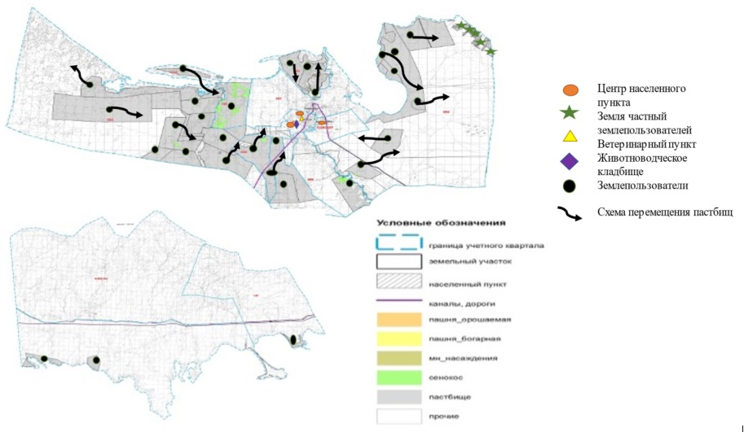

**Схема размещения поголовья сельскохозяйственных животных на отгонных пастбищах физических и (или) юридических лиц, не обеспеченных пастбищами, расположенными в Карашыганском сельском округе**

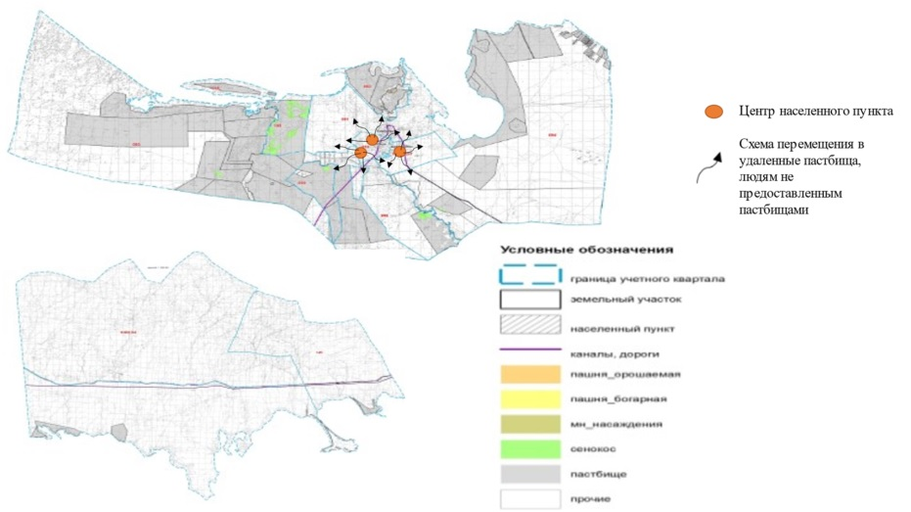

**Календарный график по использованию пастбищ, устанавливающий сезонные маршруты выпаса и передвижения сельскохозяйственных животных по Карашыганскому сельскому округу**

|  |  |  |  |  |
| --- | --- | --- | --- | --- |
| Годы | Сроки перегона скота на пастбища и возврата скота от пастбища | | | |
| Весна | Лето | Осень | Зима |
| 2021 | от ІІ-декады марта  до ІІ-декады мая | от ІІ-декады мая  до ІІ-декады октября | от ІІ-декады октября  до ІІІ-декады ноября | от ІІІ-декады ноября  до ІІ-декады марта |
| 2022 | от ІІ-декады марта  до ІІ-декады мая | от ІІ-декады мая  до ІІ-декады октября | от ІІ-декады октября  до ІІІ-декады ноября | от ІІІ-декады ноября  до ІІ-декады марта |

|  |  |
| --- | --- |
|  | Приложение 8 к решению Сарканского районного маслихата от 13 декабря 2021 года № 13-58 |

**План по управлению пастбищами и их использованию в Койлыкском сельском округе на 2021-2022 год**

      1) Схема расположения пастбищ на территории Койлыкского сельского округа в разрезе категорий земель, собственников земельных участков и землепользователей;

      2) приемлемые схемы пастбищеоборотов;

      3) карта с обозначением объектов пастбищной инфраструктуры, в том числе сезонных, внешних и внутренних границ и площадей пастбищ;

      4) схема доступа пастбищепользователей к видеоисточникам (озерам, рекам, прудам, оросительным или обводнительным каналам, трубчатым или шахтным колодцам), составленная в соответствии с нормативом;

      5) схема перераспределения пасбищ для размещения поголовья сельскохозяйственных животных физических и (или) юридических лиц, у которых отсутствует пастбища, и перемещение их на предаставляемые пастбища;

      6) схема размещения поголовья сельскохозяйственных животных на отгонных пастбищах физических и юридических лиц, не обеспеченных пастбищами, расположенных в сельском округе;

      7) календарный график по использованию пастбищ, устанавливающий сезонные маршруты выпаса и перегона сельскохозяйственных животных по Койлыкскому селькому округу;

      Койлыкский сельский округ состоит из трех участков: Основной, Жаланаш и Отгон. Кадастровые кварталы: 03-263-019;03-263-020.

      Земли основного участка на севере граничат с землями Карабогетского сельского округа, на востоке с землями Черкасского сельского округа, на юго-востоке с землями Шатырбайского сельского округа, на юго-западе с землями Алмалинского сельского округа. На основном участке земли сидят 44 крестьянских хозяйств и 3 ТОО.

      Земли участка Жаланаш на северо-западе граничат с землями Черкасского сельского округа и Алакольского района, на юго востоке и юге с землями государственного земельного фонда, на юго-западе с землями Екиашинского сельского округа. В этом районе 40 фермерских хозяйств и 1 ТОО. А также 30864,68 га земли принадлежат Джунгарско-Алатаускому национальному парку.

      Общая площадь участка Отгон составляет 55 600 га, в том числе 10 500 га арендует два крестьянских хозяйства, 2914 га предоставлены для лесничества Борлитобе, остальные 42186 га находятся в земельном фонде района.

      Территория Койлыкского сельского округа составляет 89232 га, в том числе: земли сельскохозяйственного назначения – 87638 га;

      - прочие земли – 1594 га;

      - сенакос – 89 га;

      - пастбища – 74594 га;

      - пашня – 11446 га;

      - залежи – 1316 га;

      - многолетние насаждения – 193 га.

      Участки Койлыкского сельского округа расположены во всех 3 агроклиматических зонах. Территория относится к горной зоне, субальпийскому, субальпийскому торфяному, субальпийскому степному подзонам, черноземам обыкновенным, черно-каштановым почвам. Основные типы рельефа – высокие горы, средние горы, низина речных долин.

      По строению земной поверхности территория делится на следующие геоморфологические зоны: среднегорье, невысокие горы, низкогорные понижения, предгорные равнины. Средние и низкие горы занимают Жаланашский район. Основную территорию занимают невысокие горы и предгорья с понижениями в долинах рек.

      Район исследования расположен на северных склонах хребта Джунгарского Алатау и прилегающих к нему предгорьях.

      Большая часть основной собственности находится в предгорьях. Он начинается у подножья Джунгарского Алатау, пологого к северу и разделенного глубокими, постепенно увлажняющими речными руслами, текущими с хребта, отсюда и рельеф. Территория холмистая и равнинная.

      Гидрографическая сеть исследуемой территории представлена ​​реками Жаланаш, Теректы, Карбушка, Лепсы, Ащибулак и многими другими источниками. Все реки, протекающие по его территории, берут начало с горных вершин, которые являются конденсаторами водных ресурсов в виде ледников. Вода горных рек прозрачная и слабоминерализованная. Глубина рек небольшая, редко до метра.

      Койлыкский сельский округ имеет в общей сложности 74594 га пастбищ для поголовья скота. В том числе 25560 га пастбищ фермерских хозяйств Койлыкского сельского округа. Пастбищные угодья скота сельского населения составлают 1531 га. Остальные 42186 га находятся в районном земельном фонде.

      Пастбищный запас кормов в пастбищный период составляет 180-200 дней.

      Койлыкский сельский округ имеет 74594 га пастбищ, принадлежащих 67 фермерским хозяйствам и 4 ТОО. Всего в хозяйствах 791 гола крупного рогатого скота, 1030 голов мелкого рогатого скота, 140 голов лошадей. Необходимое количество пастбищ на душу населения в Койлыкском сельском округе составляет 11600 га. Имеется 14060 га свободных земель для фермерских хозяйств.

      Для нужд местного населения в стаде сельскохозяйственных животных (маточного поголовье) – 3289 га. Норма пастбищ на 1 голову составляет для КРС – 10 га, для МРС – 2 га, для лошадей – 12 га.

      По состоянию на 1 января 2021 года в селе Койлык (частный двор и товарищества с ограниченной ответственностью) поголовье крупного рогатого скота – 482 головы, мелкого рогатого скота – 993 головы, лошади – 349 голов.

      В Койлыкском сельском округе есть ветеринарно-санитарные сооружения. Среди них 1 скотомагильник, 1 ветеринарная станция, 1 очаг сибирской язвы, 1 станция искусственного осеменения крупного рогатого скота.

      По Койлыкскому сельскому округу нет сервитутов для прогона скота.

**Собственники земельных участков пастбищ Койлыкского сельского округа**

|  |  |  |  |  |  |  |  |  |
| --- | --- | --- | --- | --- | --- | --- | --- | --- |
| № | Собственники земельных участков | Площадь пастбищ,(га) | Наличия скота по видам,(голов) | | | Норма потребности в пастбищах по видам скота(голов) | | |
| КРС | МРС | Лошадь | КРС | МРС | Лошадь |
| 1 | Тастемиров Жакыпбек Тастемирович | 52 | 163 | 10 | 39 | 10 | 2 | 12 |
| 2 | К/х"Питенко И." | 145 | 0 | 0 | 0 | 10 | 2 | 12 |
| 3 | Кажигалиева Яна Евгеньевна | 1200 | 0 | 0 | 0 | 10 | 2 | 12 |
|  | Всего: | 1397 | 163 | 10 | 39 | 10 | 2 | 12 |

      Продолжение таблицы

|  |  |  |  |  |
| --- | --- | --- | --- | --- |
| Потребность пастбищь,(га) | | | | Излишки пастбищ, (га) |
| КРС | МРС | Лошадь | Итого |
| 1630 | 20 | 468 | 2118 | -2066 |
| 0 | 0 | 0 | 0 | 145 |
| 0 | 0 | 0 | 0 | 1200 |
| 1630 | 20 | 468 | 2118 | -721 |

      В Койлыкском сельском округе три хозяйства зарегистрированы как частные собственники пастбищ, но два хозяйства не содержат скот.

**Распределение пастбищ для размещения матоьног поголовья крупного рогатого скота (дойного) по Койлыкскому сельскому округу**

|  |  |  |  |  |  |  |  |  |
| --- | --- | --- | --- | --- | --- | --- | --- | --- |
| № | Наименование населенного пункта | Площадь пастбищ, га | Наличие дойных коров (голов) | Норма потребности пастбищах на 1-голову (га) | Потребность пастбищ, га | Не обеспеченные пастбищами, га | Обеспеченность потребности, % | Излишки, га |
| 1 | Койлыкский сельский округ | 1531 | 482 | 10,0 | 4820 | -3289 | 31,7 | -3289 |
|  | Всего : | 1531 | 482 | 10,0 | 4820 | -3289 | 31,7 | -3289 |

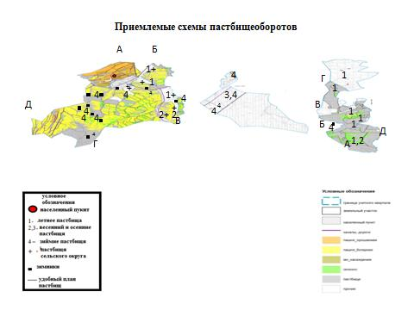

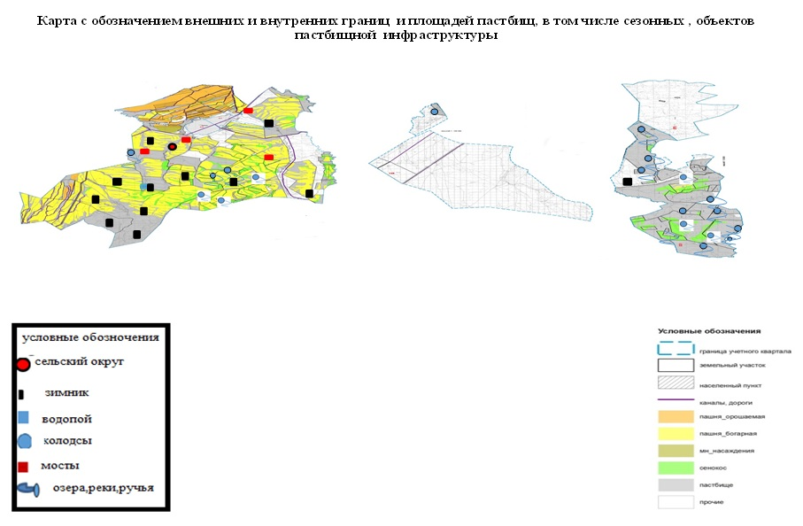

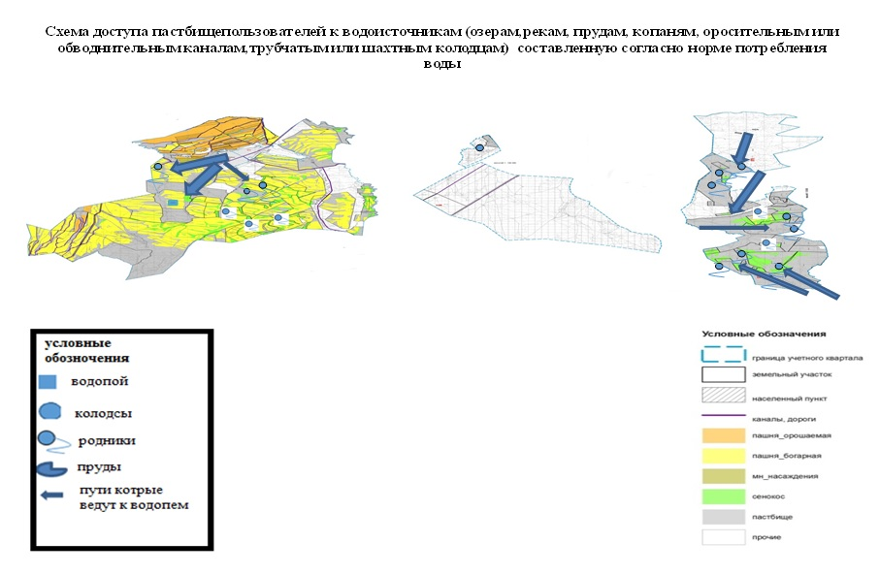

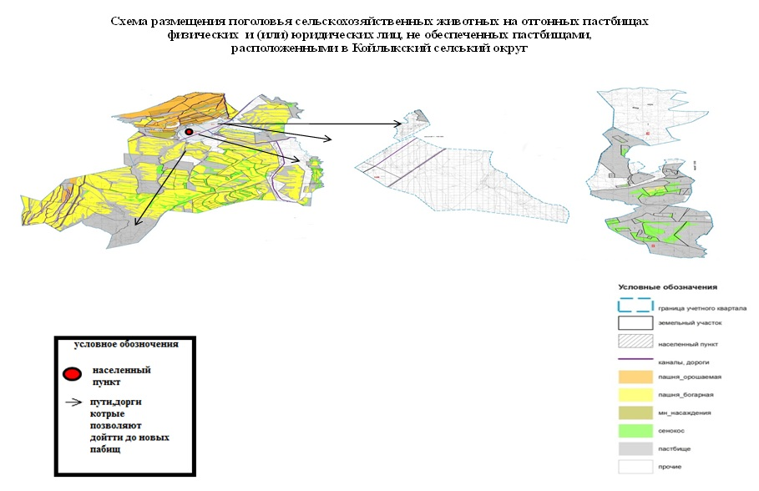

      /

**Календарный график по использованию пастбищ, устанавляющий сезонные маршруты выпаса и передвижения сельскохозяйственных животных по Койлыкскому сельскому округу.**

|  |  |  |  |  |
| --- | --- | --- | --- | --- |
| годы | Весна | Лето | Осень | Зима |
| 2021 | Вторая декада марта  Вторая декада мая | Вторая декада мая  Вторая декада октября | Вторая декада октября  Третья декада ноября | Третья декада ноября  Вторая декада марта |
| 2022 | Вторая декада марта  Вторая декада мая | Вторая декада мая  Вторая декада октября | Вторая декада октября  Третья декада ноября | Третья декада ноября  Вторая декада марта |

|  |  |
| --- | --- |
|  | Приложение 9 к решению Сарканского районного маслихата от 13 декабря 2021 года № 13-58 |

**План по управлению пастбищами и их использованию в Коктерекском сельском округе на 2021-2022 год**

      1)Схема (карта) расположения пастбищ на территории административно-территориальной единицы в разрезе категорий земель, собственников земельных участков и землепользователей на основании правоустанавливающих документов;

      2)приемлемая схема пастбищеоборотов;

      3)карта с обозначением объектов пастбищной инфраструктуры, в том числе сезонных, внешних и внутренних границ и площадей пастбищ;

      4)схема доступа пастбищепользователей к водоисточникам (озерам, рекам, прудам, оросительным или обводнительным каналам, трубчатым или шахтным колодцам), составленная согласно норме потребления воды;

      5)схема перераспределения пастбищ для размещения поголовья сельскохозяйственных животных физических и (или) юридических, у которых отсутствуют пастбища, и перемещения их на предоставляемые пастбища;

      6)схема размещения поголовья сельскохозяйственных животных на отгонных пастбищах физических и (или) юридических лиц, не обеспеченных пастбищами, расположенных в Коктерекском сельском округе;

      7)календарный график по использованию пастбищ, устанавливающие сезонные маршруты выпаса и передвижения сельскохозяйственных животных;

      Административно-территориальное деление состоит из села Коктерек.

      Административный центр Коктерекского сельского округа – село Коктерек. На востоке основная часть Коктерекского сельского округа граничит с землями Алакольского района, на юге с землями Амангельдинского сельского округа, на севере с землями Койлыкского сельского округа, в западной части с землями Лепсинского сельского округа.

      Из степных растений растут чингил серебристый, гребешник многоветвистый, одуванчик обыкновенный, лапчатка азиатская, полынь белоземельная, тростник обыкновенный, осока джунгарская, камыш. Качество пастбищ по продуктивности ниже среднего, а качество корма по питательности хорошее.

      Река Лепсы питается атмосферными осадками и грунтовыми водами. Обводнение пастбищ обеспечивается из природных озер, каналов, трубчатых и шахтных колодцев.

      Общая земельная площадь сельского округа составляет 161 204 га. В том числе пастбищ – 156 290 га.

      По категориям земля распределяется следующим образом:

      земли сельскохозяйственного назначения – 156 290 га.

      всего прочих угодий – 4914 га.

      Количество поголовья сельскохозяйственных животных на территории сельского округа 2118 голов крупного рогатого скота, 4559 голов мелкого рогатого скота, 703 голов лошадей и 125 голов верблюда.

      По видам сельскохозяйственных животных распределено следующим образом:

      крупный рогатый скот – 26 стад;

      мелкий рогатый скот – 8 стад;

      лошади – 25 стад.

      верблюды – 1 стадо.

      В Коктерекском сельском округе 4 источника, воду которых используют крестьянские хозяйства (Темирханов, Алдекенов, Смагулов, Жангушупова). Имеется девять источников водопоя.

      В Коктерекском сельском округе южнее расположен канал Тлеули. Пять хозяйств (Мухамадиев, Жаманбаев, Меиров, Калимолдинов и Нурмухамбет) пользуются водой из канала Тлеули.

      Для нужд местного населения села Коктерек потребность в разведении сельскохозяйственных животных – 1010 голов скота, площадь пастбищ 14140 га, норма нагрузки 14,0 га / на голову.

      Крупный рогатый скот - 14,0 га / голову, НММ - 2,8 га / голову, лошади - 16,9 га / голову, верблюды - 19,6 га / голову для обеспечения пастбищ для прочего скота местного населения в размере 44470,6 га пастбищ.

      На основном земельном участке Коктерекского сельского округа 50 фермерских хозяйств, которым принадлежит 54 044 га пастбищ. Всего в этих хозяйствах 1771 голов крупного рогатого скота, 2637 голов мелкого рогатого скота, 514 голов лошадей, 184 головы верблюдов. Необходимое количество пастбищ на голову скота составляет 44470,6 га.

      Справочно: 507 голов крупного рогатого скота, 1534 голов мелкого рогатого скота, 263 головы лошадей и 59 голов верблюдов зарегистрированы в Лепсинском и Карабогетском сельских округах, земли принадлежат Коктерекскому сельскому округу.

      На территории сельского округа действует 1 ветеринарный пункт, 1 скотомогильник и 1 ванна для купки скота.

      В сельском округе не установлены сервитуты для прогона скота.

**Схема (карта) расположения пастбищ на территории Коктерекского округа в разрезе категорий земель, собственников земельных участков и землепользователей на основании правоустанавливающих документов**

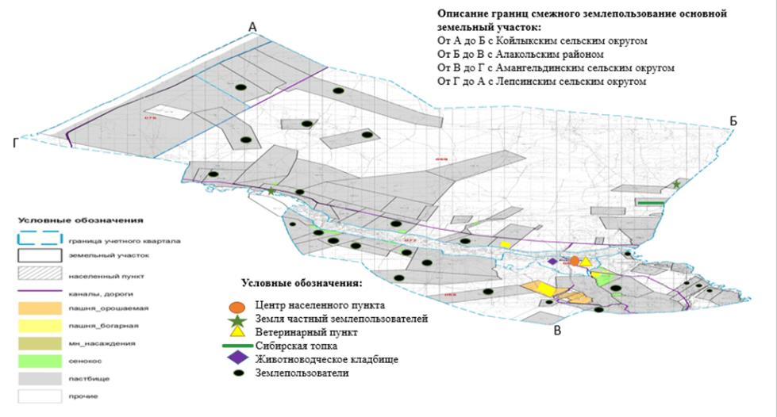

**Собственники земельных участков пастбищ Коктерекского сельского округа**

|  |  |  |  |  |  |  |  |  |  |  |  |  |  |
| --- | --- | --- | --- | --- | --- | --- | --- | --- | --- | --- | --- | --- | --- |
| № | Собственники земельных участков | Площадь пастбищ, (га) | Наличие скота по видам, (голов) | | | Норма потребности в пастбищах в голова, (га) | | | Потребность пастбищ,(га) | | | | Излишки пастбищ, (га) |
| КРС | МРС | Лошадь | КРС | МРС | Лошадь | КРС | МРС | Лошадь | Итого |  |
| 1 | Танирбергенов Борантай | 225,0 | - | - | - | 14 | 2,8 | 16,9 |  |  |  | 225,0 | +225,0 |
| 2 | Акыпбеков Нурлан Таиырович | 10,0 | - | - | - | 14 | 2,8 | 16,9 |  |  |  | 10,0 | +10,0 |
|  | Итого | 335,0 |  |  |  |  |  |  |  |  |  |  | +335,0 |

      Расшифровка аббревиатур:КРС- крупный рогатый скот, МРС- мелкий рогатый скот, к\х- крестьянское хозяйство

      Распределение пастбищ для размещения маточного поголовья крупного рогатого скота (дойного) по Коктерекскому сельскому округу

|  |  |  |  |  |  |  |  |  |
| --- | --- | --- | --- | --- | --- | --- | --- | --- |
| № | Наименование населенного пункта | Площадь пастбищ, га | Наличие дойных коров (голов) | Норма потребности в пастбищах 1 голов, (га) | Потребность пастбищ, га | Не обеспеченные  пастбищами, га | Обеспеченность  потребности, % | Излишки, га |
| 1 | с.Коктерек | 5784,6 | 500 | 14 | 7000 | -1215,4 | 82,6 |  |
|  | Всего | 5784,6 | 500 | 14 | 7000 | -1215,4 | 82,6 |  |

**Приемлемые схемы пастбищеоборотов**

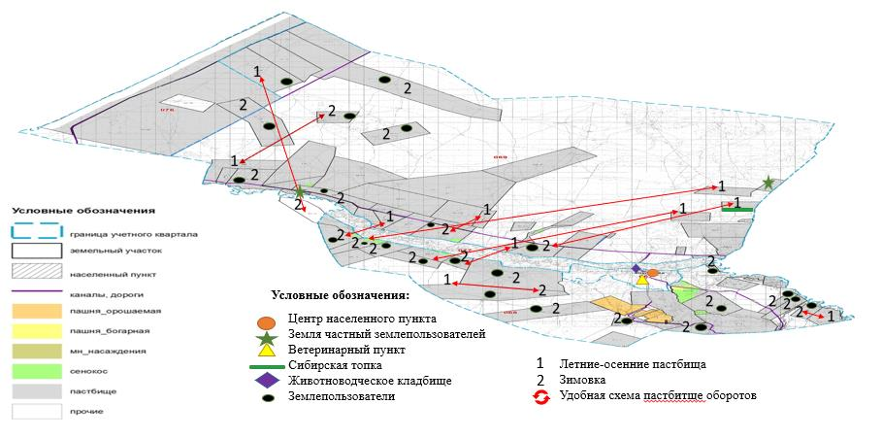

**Карта с обозначением внешних и внутренних границ и площадей пастбищ, в том числе сезонных, объектов пастбищной инфраструктуры**

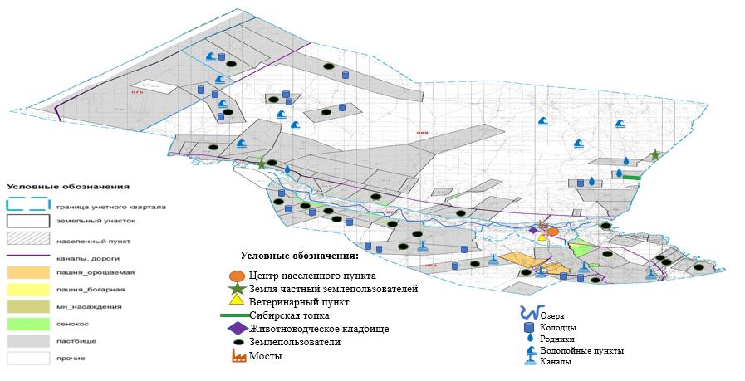

**Схема доступа пастбищепользователей к водоисточникам (озерам, рекам, прудам, копаням, оросительным или обводнительным каналам, трубчатым или шахтным колодцам) составленная согласно норме потребления воды**

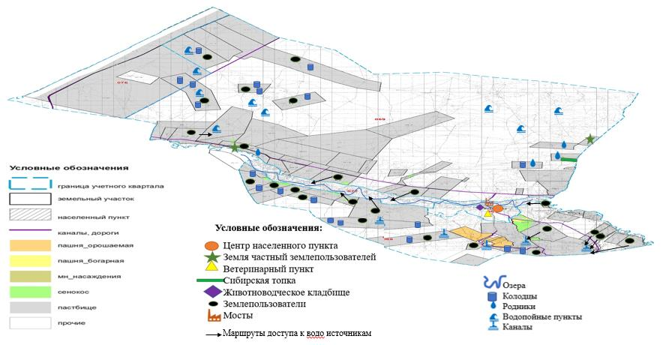

**Схема перераспределения пастбищ для размещения поголовья сельскохозяйственных животных физических и (или) юридических лиц, у которых отсутствуют пастбища, и перемещения его на предоставляемые пастбища**

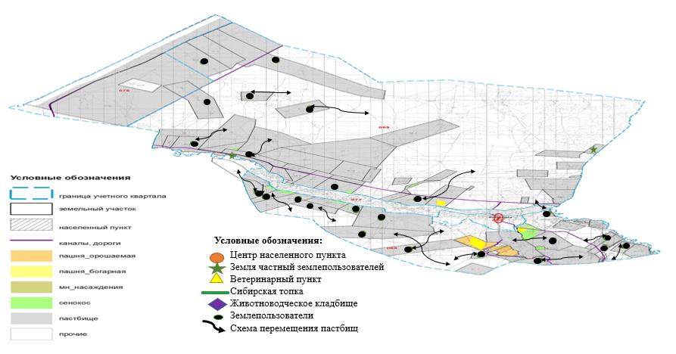

**Схема размещения поголовья сельскохозяйственных животных на отгонных пастбищах физических и (или) юридических лиц, не обеспеченных пастбищами, расположенными в Коктерекском сельском округе**

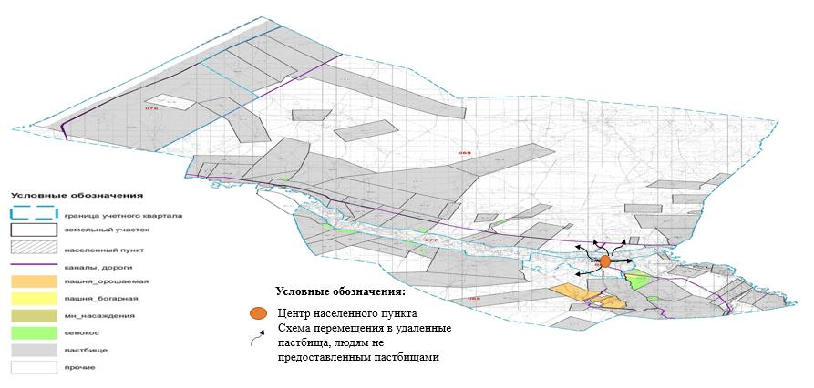

**Календарный график по использованию пастбищ, устанавливающий сезонные маршруты выпаса и передвижения сельскохозяйственных животных по Коктерекскому сельскому округу**

|  |  |  |  |  |
| --- | --- | --- | --- | --- |
| Годы | Сроки перегона скота на пастбища и возврата скота от пастбища | | | |
| Весна | Лето | Осень | Зима |
| 2021 | от ІІ-декады марта  до ІІ-декады мая | от ІІ-декады мая  до ІІ-декады октября | от ІІ-декады октября  до ІІІ-декады ноября | от ІІІ-декады ноября  до ІІ-декады марта |
| 2022 | от ІІ-декады марта  до ІІ-декады мая | от ІІ-декады мая  до ІІ-декады октября | от ІІ-декады октября  до ІІІ-декады ноября | от ІІІ-декады ноября  до ІІ-декады марта |

|  |  |
| --- | --- |
|  | Приложение 10 к решению Сарканского районного маслихата от 13 декабря 2021 года № 13-58 |

**План по управлению пастбищами и их использованию в Лепсинском сельском округе на 2021-2022 год**

      1)Схема (карта) расположения пастбищ на территории административно-территориальной единицы в разрезе категорий земель, собственников земельных участков и землепользователей на основании правоустанавливающих документов;

      2)приемлемая схема пастбищеоборотов;

      3)карта с обозначением объектов пастбищной инфраструктуры, в том числе сезонных, внешних и внутренних границ и площадей пастбищ;

      4)схема доступа пастбищепользователей к водоисточникам (озерам, рекам, прудам, копанем, оросительным или обводнительным каналам, трубчатым или шахтным колодцам), составленная согласно норме потребления воды;

      5)схема перераспределения пастбищ для размещения поголовья сельскохозяйственных животных физических и (или) юридических, у которых отсутствуют пастбища, и перемещения их на предоставляемые пастбища;

      6)схема размещения поголовья сельскохозяйственных животных на отгонных пастбищах физических и (или) юридических лиц, не обеспеченных пастбищами, расположенных в Лепсинском сельском округе;

      7)календарный график по использованию пастбищ, устанавливающий сезонные маршруты выпаса и передвижения сельскохозяйственных животных;

      Административный центр Лепсинского сельского округа – село Лепсы. Земля Лепсинского сельского округа состоит из восьми участков: Лепсы, село Кокжиде, Керегетас, Каратас, Сарыкурак, Кокшалгын, Арганаты, перекресток Акбалык.

      На севере основной части Лепсинского сельского округа находятся земли Актогайского сельского округа Аягозского района, на юге – земли Аксуского района, на северо-востоке – Алакольского района, на востоке – земли Коктерекского сельского округа, на западе Карашыганского сельского округа.

      Река Лепсы течет с востока на запад от основного участка.

      В районе нет частных землевладельцев.

      На основном участке 20 зимовок, питьевая вода из 6 шахтных колодцев и реки Лепсы. У них есть пресная вода. Недостатка в качественной воде нет.

      Запас пастбищных кормов используется в пастбищный период длительностью 180-200 дней.

      В Лепсинском сельском округе есть ветеринарно-санитарные сооружения. В том числе 1 скотное кладбище, 1 ветеринарная станция.

      По состоянию на 1 января 2021 года в Лепсинском сельском округе (частный двор и ферма) поголовье крупного рогатого скота – 6064 голов, в том числе маточное поголовье – 2791 голов, мелкого рогатого скота – 16732 головы, лошадей – 1200 голов, верблюдов – 132 головы.

      Территория Лепсинского сельского округа составляет 56 605 га.

      В том числе: пастбища – 55 382 га, прочие угодия – 1223 га.

      В административном отношении в Лепсинском сельском округе 8 населенных пунктов. Общая площадь земель в собственности населенных пунктов составляет 7131,4 га. В селе Лепсы – 3230,4 га, в селе Кокжиде – 1568 га, в Керегетасе – 1174 га, в Кокшалгыне – 174 га, в Сарыкураке – 230 га, в Каратасе – 254 га, в Акбалыке – 379 га, в Арганаты – 122 га.

      В округе 6 стад крупного рогатого скота, 19 стад мелкого рогатого скота, 45 стад лошадей. Из них в село Кокжиде 1 крупное стадо.

      Для нужд местного населения (8 населенных пунктов) потребность в пастбищах для разведения маток (дойных коров) в количестве 1349 голов составляет 18826 га, норма загрузки 14 га/голову.

      Потребность в пастбищах 62,1%.

      Площадь земель, находящихся в собственности фермерских хозяйств, составляет 35410,4 га.

      Запас пастбищных кормов используется в пастбищный период длительностью 180-200 дней.

      Норма нагрузки составляет 14 га / голову для КРС, 2,8 га / голову для МРС, 16,9 га / голову для лошадей, 19,6 га / голову для верблюдов.

      В Лепсинском сельском округе есть ветеринарно-санитарные сооружения. Имеется 1 скотомогильник, 1 ветеринарная станция.

      Сервитутов на животноводство в сельской местности нет.

**Схема (карта) расположения пастбищ на территории Лепсинского округа в разрезе категорий земель, собственников земельных участков и землепользователей на основании правоустанавливающих документов**

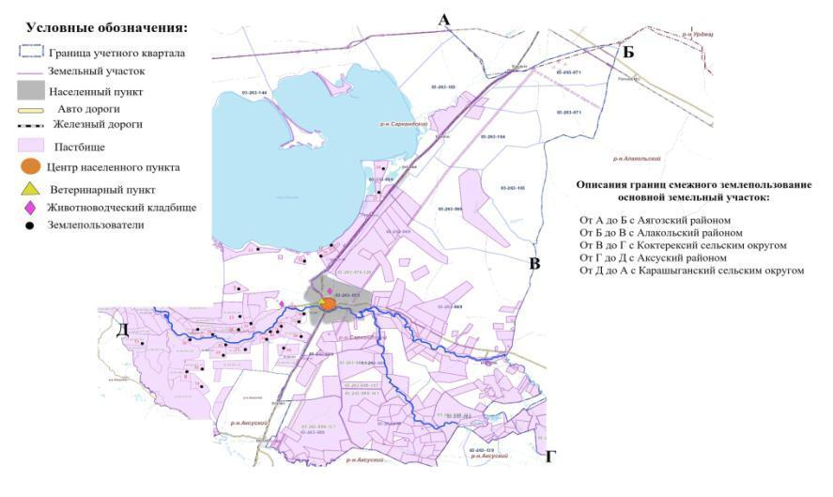

**Распределение пастбищ для размещения маточного поголовья крупного рогатого скота (дойного) по Лепсинскому сельскому округу**

|  |  |  |  |  |  |  |  |  |
| --- | --- | --- | --- | --- | --- | --- | --- | --- |
| № | Наименование населенного пункта | Площадь пастбищ, га | Наличие дойных коров, голов | Норма потребности в пастбищах 1 голов, (га) | Потребность пастбищ, га | Не обеспеченные  пастбищами, га | Обеспеченность  потребности, % | Излишки, га |
| 1 | С.Лепсы | 3230,4 | 841 | 14 | 11 774 | -8543,6 | 27,4 |  |
| 2 | С.Кокжиде | 1568 | 654 | 14 | 9156 | - 7588 | 17,1 |  |
| 3 | Рзд Керегетас | 1174 | - | - | - | - | 100 | 1174 |
| 4 | Рзд Кокшалғын | 174 | 20 | 14 | 280 | -106 | 62,1 | 174 |
| 5 | Рзд Сарыкурак | 230 | 6 | 14 | 84 |  | 273,8 | 146 |
| 6 | Рзд Каратас | 254 | 30 | 14 | 420 | -166 | 60,4 |  |
| 7 | Рзд Акбалык | 379 | 84 | 14 | 1176 | -797 | 32,2 |  |
| 8 | Арганаты | 122 | 78 | 14 | 1092 | -970 | 11,1 |  |
|  | Всего | 7131,4 | 1713 | 14 | 23 982 | -18 170,6 | 30 | 1494 |

**Приемлемые схемы пастбищеоборотов**

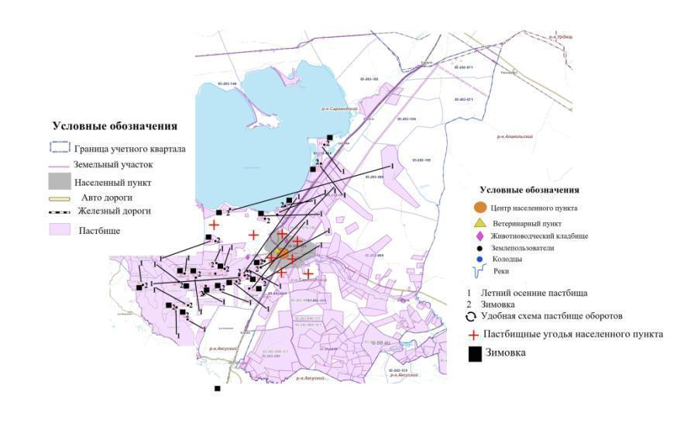

**Карта с обозначением внешних и внутренних границ и площадей пастбищ, в том числе сезонных, объектов пастбищной инфраструктуры**

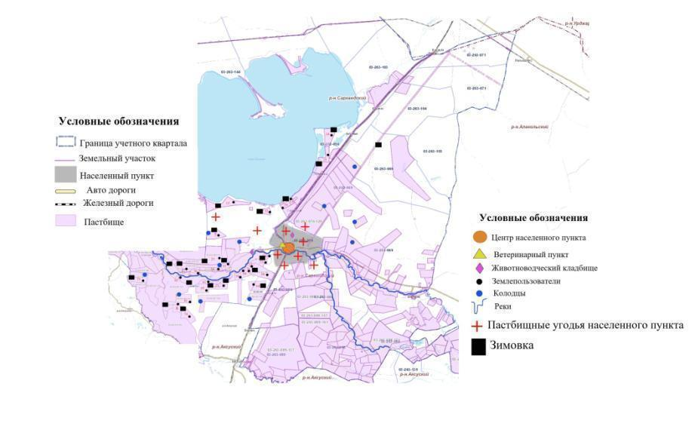

**Схема доступа пастбищепользователей к водоисточникам (озерам, рекам, прудам, копаням, оросительным или обводнительным каналам, трубчатым или шахтным колодцам) составленную согласно норме потребления воды**

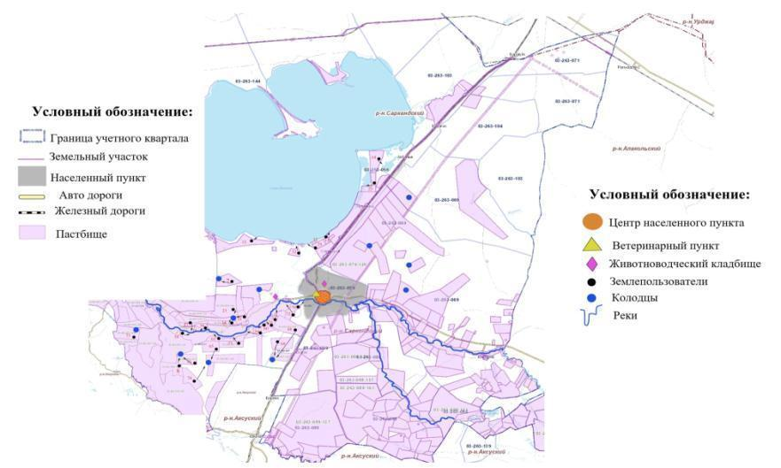

**Схема перераспределения пастбищ для размещения поголовья сельскохозяйственных животных физических и (или) юридических лиц, у которых отсутствуют пастбища, и перемещения его на предоставляемые пастбища**

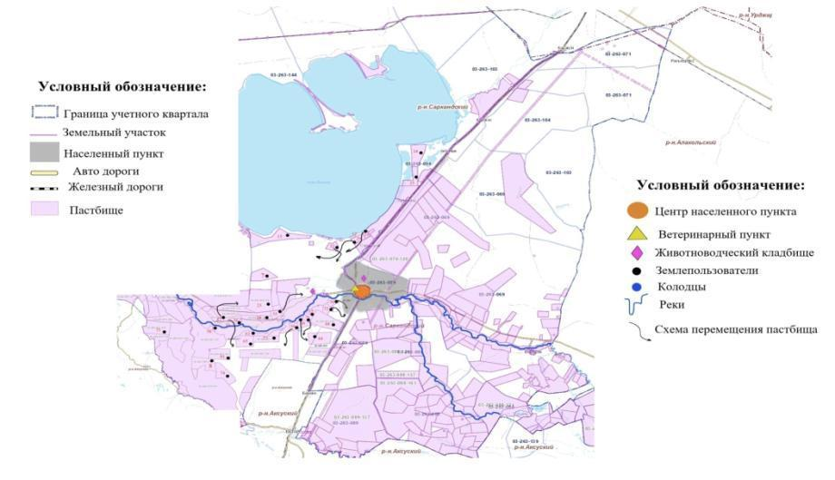

**Схема размещения поголовья сельскохозяйственных животных на отгонных пастбищах физических и (или) юридических лиц, не обеспеченных пастбищами, расположенными в Лепсинкском сельском округе**

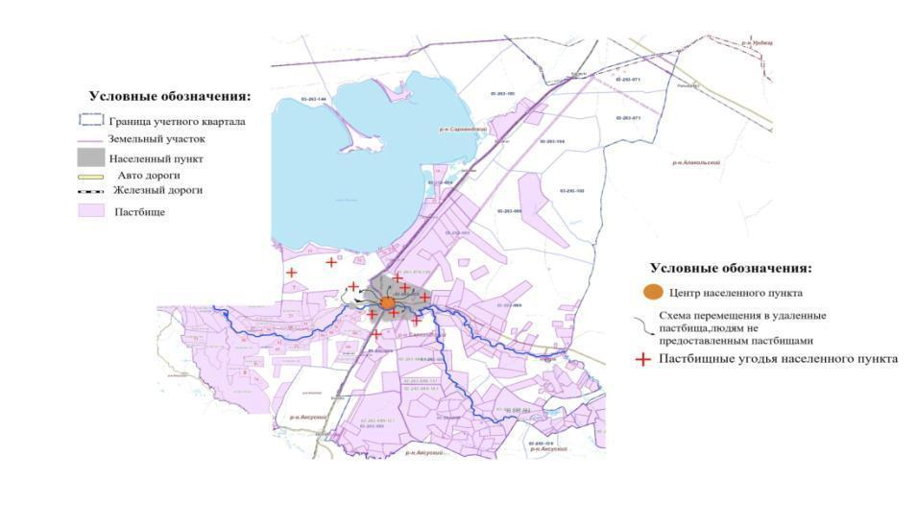

**Календарный график по использованию пастбищ, устанавливающий сезонные маршруты выпаса и передвижения сельскохозяйственных животных по Лепсинскому сельскому округу**

|  |  |  |  |  |
| --- | --- | --- | --- | --- |
| Годы | Сроки перегона скота на пастбища и возврата скота от пастбища | | | |
| Весна | Лето | Осень | Зима |
| 2021 | от ІІ-декады марта  до ІІ-декады мая | от ІІ-декады мая  до ІІ-декады октября | от ІІ-декады октября  до ІІІ-декады ноября | от ІІІ-декады ноября  до ІІ-декады марта |
| 2022 | от ІІ-декады марта  до ІІ-декады мая | от ІІ-декады мая  до ІІ-декады октября | от ІІ-декады октября  до ІІІ-декады ноября | от ІІІ-декады ноября  до ІІ-декады марта |

|  |  |
| --- | --- |
|  | Приложение 11 к решению Сарканского районного маслихата от 13 декабря 2021 года № 13-58 |

**План по управлению пастбищами и их использованию в Черкасском сельском округе на 2021-2022 годы**

      1) Схема (карта) размещения пастбищ на территории административно-территориальной единицы в разрезе категорий земель, собственников земельных участков и землепользователей на основании правоустанавливающих документов;

      2) приемлемые схемы пастбищеоборотов;

      3) карта с обозначением объектов пастбищной инфраструктуры, в том числе сезонных, внешних и внутренних границ и площадей пастбищ;

      4) схема доступа пастбище пользователей к водоисточникам (озерам, рекам, прудам, оросительным или обводнительным каналам, трубчатым или шахтным колодцам) составленная согласно норме потребления воды;

      5) схема перераспределения пастбищ для размещения поголовья сельскохозяйственных животных физических и (или) юридических лиц, у которых отсутствуют пастбища, и перемещения их на предоставляемые пастбища;

      6) схема размещения поголовья сельскохозяйственных животных на отгонных пастбищах физических и (или) юридических лиц, не обеспеченных пастбищами, расположенных в сельском округе;

      7) календарный график по использованию пастбищ, устанавливающий сезонные маршруты выпаса и передвижения сельскохозяйственных животных по Черкасскому сельскому округу;

      Территория Черкасского сельского округа расположена в юго-восточной части Сарканского района Алматинской области кадастровыt кварталы 03-263-103,021,023,024,025,027,028,029,030,031,032,080,088

      Административный центр расположен в с. Черкасск

      Территория сельского округа состоит из нескольких разрозненных участков "Основной" – 43070 га, "Каражиде и Скотоимпорт" – 5500 га, "Бакрай и Тусунук" – 15500 га, "Сарыбулак (Талтал)" – 31000 га, " Каракум" 117000 га = 212070 га.

      Земли участка "Каражиде и Скотоимпорт" граничат на севере и западе с землями Екиашинского сельского округа, на юге с Аксуским районом, на юго-востоке с Амангельдийским сельским округом, на востоке с Карабогетским сельским округом, на севере с Алакольским районом.

      Земли участка "Бакрай и Тусунук" на севере-востоке граничит с Карабогетским сельским округом, на юго-западе с Амангельдинским сельским округом, на юге с землями Бакалинским сельским округом, на севере и востоке граничит с землями Алакольского района.

      Земли Основного участка на севере и востоке граничат с землями Алакольского района, на юге с землями Койлыкского сельского округа, на западе с землями Шатырбайского сельского округа.

      Земли участка Каракум граничат с землями запаса и о. Балхаш на северо-востоке, на юге с Койлыкским сельским округом и землями запаса, на востоке с Алакольским районом и на севере с ВКО.

      Земли участка Талтал граничат с востока с Коктерекским сельским округом, в южной части с Алмалинским сельским округом, с востока с Амангельдинским сельским округом, с севера востока с Шатырбайским сельским округом.

      Территория округа располагается на северо-западном склоне Джунгарского Алатау. По условиям рельефа территория хозяйства можно разделить на три района

      1)Горный, включающий в себя среднегорье и низкогорье,

      2)Слабоволнистую предгорную равнину,

      3)Долины рек и ручьев, низины

      На территории Основного участка расмещены горы, высокие скалистые вершины, глубокие ущелья. Породы подходят близко к поверхности, образуя сплошные массивы.

      Участки "Каражиде и Скотоимпорт" и "Бакрай и Тусунук" находятся на предгорной равнине, в пределах ее самой нижней ступени. Поверхность равнины слабоволнистая или плоская, слабо изрезана речными руслами.

      Гидрографическая сеть на территории Основного участка представлена рекой Лепсы и более мелкими ручьями и речками. Используется воды для полива пахотных земель и для водопоя скота.

      Участки "Каражиде и Скотоимпорт" и "Бакрай и Тусунук" лежат в предпесковой равнине. По территории протекает река Лепсы, имеются колодцы.

      Рельеф участка Талтал определяется наличием песка, растительность формируется в предгорьях пустынно-степной зоны.

      Территория Черкасского сельского округа находится в пределах предгорной зоны, в двух агроклиматических районах: незначительно степном пустынном (центральная и северная часть) и умеренно предгорном теплом (южная часть), которые характеризуются всеми чертами континентального климата: суровой зимой, умеренно жарким летом, резкими контрастами температур зимы и лето, со средним количеством годовых осадков.

      В рамках исследования по административно-территориальному делению в Черкасском сельском округе имеются 6 сельских населенных пунктов.

      Общая площадь территории Черкасского сельского округа – 212 070 га.

      - земли населенных пунктов 16232,38 га (из них пашня 308 га, 15188,4 га пастбища, под водой 37 га, под дорогами/ улицы -557 га, прочие-17,6 га, нарушенные земли -5 га, постройки -119,38 га),

      - земли сельхоз назначения 61241 га, (из них пашни – 15617 га, пастбищные земли – 41350га, сенокосы - 4172 га, другие угодья -102га),

      - земли запаса 134596,62 га (из них 63 га многолетние насаждения, 262,4 га залежь, 5697 га сенокос, 128574,22 га пастбища)

      В округе 15 колодцев, 65 родников, 37 зимовок и загонов.

      В крестьянских хозяйствах установлено 4 шт солнечных панелей (в целях обеспечения электроосвещения)

      На 01.01.2021года в Черкасском сельском округе насчитывается (личное подворье населения и поголовье КХ) крупного рогатого скота - 4189 голов, из них маточное поголовье - 2106 голов, мелкого рогатого скота - 12129 голов, лошадей - 898 головы

      В Черкасском округе, в крестьянских хозяйствах используемая площадь пастбищных угодий составляет - 40942,8 га и 15188,4 га пастбищ вокруг 6 населенных пунктов округа, что составляет общую площадь -56131,2 га.

      В округе 123 крестьянских хозяйств.

      У населения округа КРС – 2870 (из них маточное поголовье – 1430), МРС- 9082 голов, лошадей – 320 голов.

      - с. Аккайын крупного рогатого скота - 139 головы, из них маточное поголовье - 70 головы, мелкого рогатого скота - 185 голов, лошадей 8 голов. Площадь пастбищ составляет 355,6 гектар.

      - в селе Каргалы крупного рогатого скота - 854 головы, из них маточное поголовье 417 голов, мелкого рогатого скота - 2058 голов, лошадей -96 голов. Площадь пастбищ составляет -1385 гектар.

      - в селе Актума крупного рогатого скота - 600 головы, из них маточное поголовье 286 голов, мелкого рогатого скота - 2810 голов, лошадей - 47голов. Площадь пастбищ составляет -1092,9 гектар.

      - в селе Теректы крупного рогатого скота- 3 головы, из них маточное поголовье-1 голова, мелкого рогатого скота-167голов, лошадей-3головы. Площадь пастбищ составляет- 448,4 гектар.

      - в селе Ешкиолмес крупного рогатого скота - 219 головы, из них маточное поголовье - 130 голов, мелкого рогатого скота - 984 голов, лошадей - 82 головы. Площадь пастбищ составляет - 691,7 гектар.

      - в селе Черкасск крупного рогатого скота - 1055 головы, из них маточное поголовье 526, мелкого рогатого скота - 2878 голов, лошадей -424 головы. Площадь пастбищ составляет - 11214,8 га

      В округе есть 8 табунов КРС, 3 отары МРС.

      Исходя из вышеизложенного, для нужд местного населения (с. Аккайын, с. Каргалы, с. Актума, с. Ешкиолмес) по содержанию маточного поголовья КРС потребность пастбищ составляет - 6859,3 га, при этом в (с. Черкасск и с. Теректы) излишки пастбищных угодий составляет 5602,7га.

      В Черкасском сельском округе находятся 1 ветеринарный пункт, 1 скотомогильник, 2 пункта искуственного оосеменения КРС.

      В сельском округе не установлены сервитуты для прогона скота.

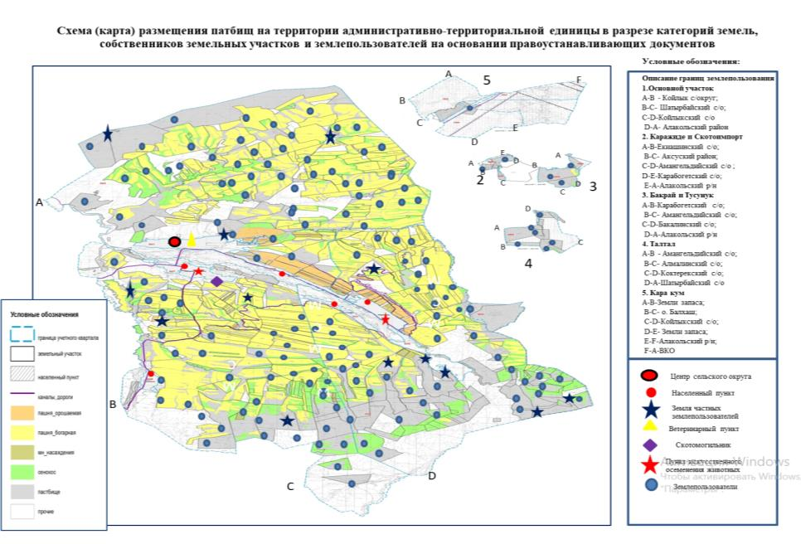

**Собственники земельных участков пастбищ Черкасского сельского округа**

|  |  |  |  |  |  |  |  |  |  |
| --- | --- | --- | --- | --- | --- | --- | --- | --- | --- |
| № | Собственники земельных участков | Площадь пастбищ, (га) | Из них част.собст.площадь (га) | Наличие скота по видам, (голов) | | | Норма потребности в пастбищах в голова, (га) | | |
| КРС | МРС | Лошадь | КРС | МРС | Лошадь |
| 1 | Ботинев Петр к\х " Ботинев П И" | 15 | 15 | 2 | 42 | 2 | 11,5 | 2,3 | 13,8 |
| 2 | Вахитов Бекмухамбет к/х "Вахитов Б " | 645,5 | 614,5 | 18 |  |  | 11,5 | 2,3 | 13,8 |
| 3 | Вишняков Марат к/х "Вишняков Марат" | 4 | 4 |  |  |  |  |  |  |
| 4 | Джанкасиев Мукажан к/х "Джанкасиев Мукажан " | 63 | 8,7 |  | 134 | 1 | 11,5 | 2,3 | 13,8 |
| 5 | Зуев Биржан к/х "Зуев Б" | 1653,7 | 3 | 20 |  | 140 | 11,5 | 2,3 | 13,8 |
| 6 | Кунелеков Камза к/х "Кунелеков Камза" | 5 | 5 |  |  |  |  |  |  |
| 7 | Лебедева Татьяна к/х "Лебедева Т" | 10 | 10 |  |  |  |  |  |  |
| 8 | Муканов Асылхан к/х "Муканов Асылхан" | 2782 | 5 | 8 | 927 | 22 | 11,5 | 2,3 | 13,8 |
| 9 | Нусупов Султан к/х "Нусупов С" | 86 | 86 | 5 |  |  | 11,5 | 2,3 | 13,8 |
| 10 | Сейсембекова Светлана к/х "Сейсембеков С" | 100 | 5 |  |  |  | 11,5 | 2,3 | 13,8 |
| 11 | Ясюлевич Александр к/х "Александровка" | 35,1 | 35,1 | 3 |  |  | 11,5 | 2,3 | 13,8 |

      Продолжение таблицы

|  |  |  |  |  |
| --- | --- | --- | --- | --- |
| Потребность пастбищ,(га) | | | | Нехватка/ Излишки пастбищ, (га) |
| КРС | МРС | Лошадь | Итого |
| 23 | 96,6 | 27,6 | 147,2 | -132,2 |
| 207 |  |  | 207 | +438,5 |
|  |  |  |  | 4 |
|  | 308,2 | 13,8 | 322 | -259 |
| 230 |  | 1932 | 2162 | -508,3 |
|  |  |  |  | 5 |
|  |  |  |  | 10 |
| 92 | 2132,1 | 303,6 | 2527,7 | +254,3 |
| 57,5 |  |  | 57,5 | +28,5 |
|  |  |  |  | 5 |
| 34,5 |  |  | 34,5 | +0,6 |

      Расшифровка аббревиатур: КРС- крупный рогатый скот, МРС- мелкий рогатый скот, к\х- крестьянское хозяйство

**Распределение пастбищ для размещения маточного поголовья крупного рогатого скота (дойного) по Черкасскому сельскому округу**

|  |  |  |  |  |  |  |  |  |
| --- | --- | --- | --- | --- | --- | --- | --- | --- |
| № | Наименование населенного пункта | Площадь пастбищ, га | Наличие дойных коров (голов) | Норма потребности в пастбищах 1 голов, (га) | Потребность пастбищ, га | Не обеспеченные  пастбищами, га | Обеспеченность  потребности, % | Излишки, га |
| 1 | Аккайын | 355,6 | 70 | 11,5 | 805 | -449,4 | 44,2 |  |
| 2 | Каргалы | 1385 | 417 | 11,5 | 4795,5 | -3410,5 | 29 |  |
| 3 | Актума | 1092,9 | 286 | 11,5 | 3289 | -2196,1 | 33,2 |  |
| 4 | Теректы | 448,4 | 1 | 11,5 | 11,5 |  | 390 | 436,9 |
| 5 | Ешкиолмес | 691,7 | 130 | 11,5 | 1495 | -803,3 | 46,3 |  |
| 6 | Черкасск | 11214,8 | 526 | 11,5 | 6049 |  | 185,4 | 5165,8 |
|  | Всего | 15188,4 | 1430 | 11,5 | 16445 | 6859,3 | 92,3 | 5602,7 |

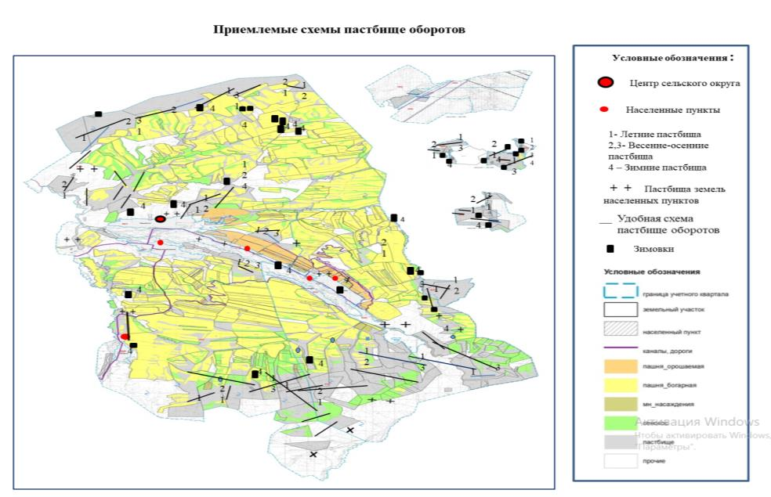

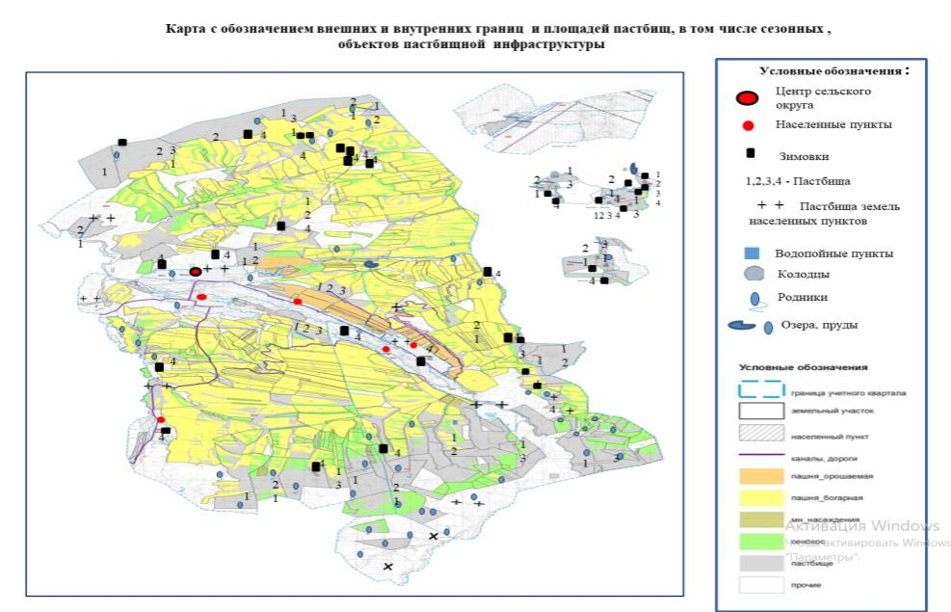

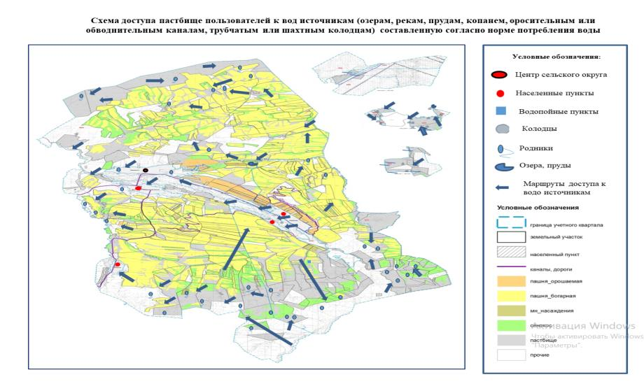

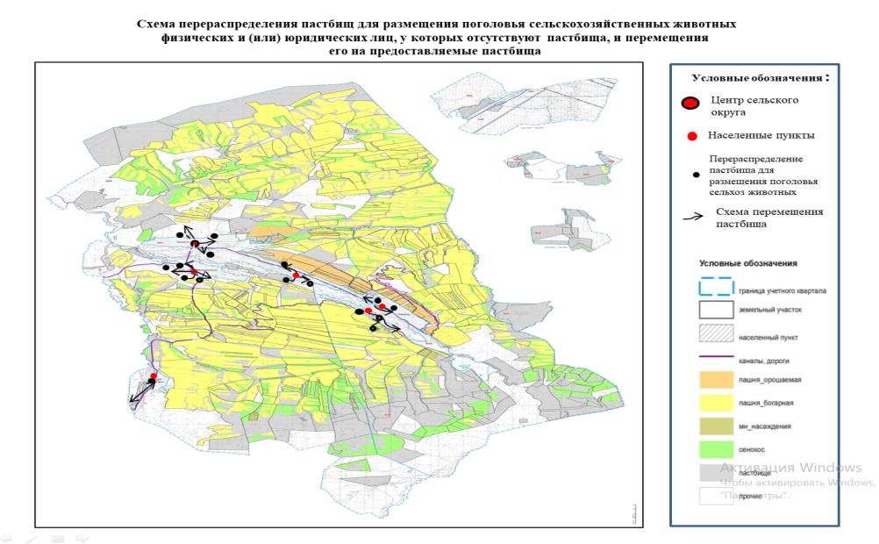

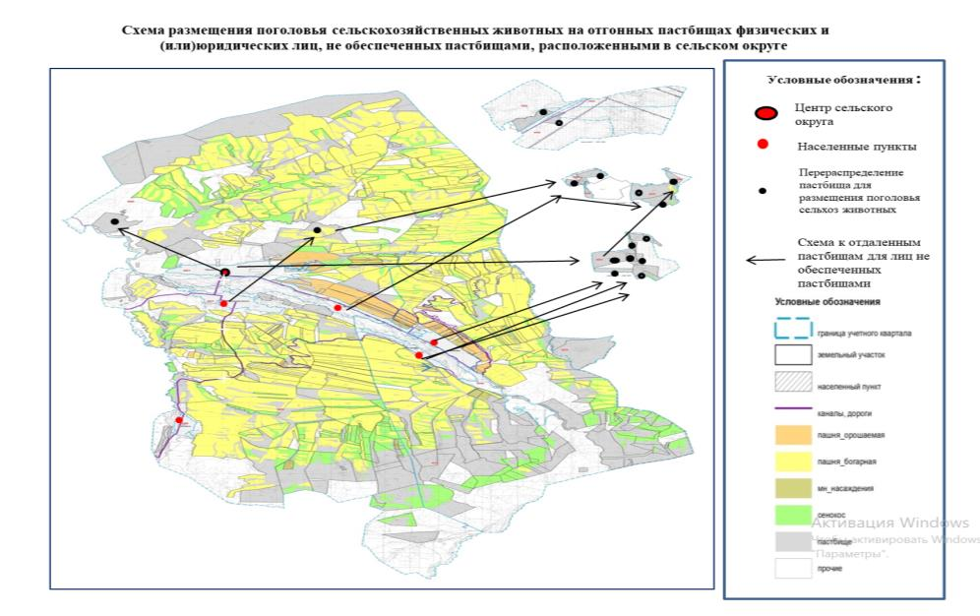

**Календарный график по использованию пастбищ, устанавливающий сезонные маршруты выпаса и передвижения сельскохозяйственных животных по Черкасскому сельскому округу**

|  |  |  |  |  |
| --- | --- | --- | --- | --- |
| Годы | Сроки перегона скота на пастбища и возврата скота от пастбища | | | |
| Весна | Лето | Осень | Зима |
| 2021 | от ІІ-декады марта  до ІІ-декады мая | от ІІ-декады мая  до ІІ-декады октября | от ІІ-декады октября  до ІІІ-декады ноября | от ІІІ-декады ноября  до ІІ-декады марта |
| 2022 | от ІІ-декады марта  до ІІ-декады мая | от ІІ-декады мая  до ІІ-декады октября | от ІІ-декады октября  до ІІІ-декады ноября | от ІІІ-декады ноября  до ІІ-декады марта |

|  |  |
| --- | --- |
|  | Приложение 12 к решению Сарканского районного маслихата от 13 декабря 2021 года № 13-58 |

**План по управлению пастбищами и их использованию в Шатырбайском сельском округе на 2021-2022 годы**

      1) Схема (карта) размещения пастбищ на территории административно-территориальной единицы в разрезе категорий земель, собственников земельных участков и землепользователей на основании правоустанавливающих документов;

      2) приемлемые схемы пастбище оборотов;

      3) карта с обозначением объектов пастбищной инфраструктуры, в том числе сезонных, внешних и внутренних границ и площадей пастбищ;

      4) схема доступа пастбище пользователей к водо источникам (озерам, рекам, прудам, копанем, оросительным или обводнительным каналам, трубчатым или шахтным колодцам) составленная согласно норме потребления воды;

      5) схема перераспределения пастбищ для размещения поголовья сельскохозяйственных животных физических и (или) юридических лиц, у которых отсутствуют пастбища, и перемещения их на предоставляемые пастбища;

      6) схема размещения поголовья сельскохозяйственных животных на отгонных пастбищах физических и (или) юридических лиц, не обеспеченных пастбищами, расположенных в сельском округе;

      7) календарный график по использованию пастбищ, устанавливающий сезонные маршруты выпаса и передвижения сельскохозяйственных животных по Шатырбайскому сельскому округу;

      Земля Шатырбайского сельского округа состоит из двух участков: основного и Лепсы.

      Административный центр Шатырбайского сельского округа – село Шатырбай.

      Граничит с землями Алмалы и Койлык на севере и востоке основного участка Шатырбайского сельского округа, на юго - востоке с землями Черкасского сельского округа, на юге с землями Койлык и Екиаша сельского округа.

      На севере и юге Лепсинского участка граничит с землями государственного земельного фонда, а на Западе - с полосой отвода железной дороги.

      Территория Шатырбайского сельского округа расположена в предгорьях.

      На основном участке река Теректы, 19 небольших родников. Река Теректы берет свое начало в горах Джунгарского Алатау и является притоком реки Лепсы. В горах преобладают треснувшие грунтовые воды.

      Наибольший поток приходится на весенне-летний период. Вода в горных реках пресная, основной источник водоснабжения населения и водопоя скота. Здесь большая часть сухих каналов, ориентированных на уклон с юга на север равнины.

      Территория участка Лепсы обводнена за счет колодцев, всего 17 колодцев, вода очень пригодна для человека и животных. Северная граница участка-река Лепсы, Восточная - река Сарыбулак. Река Сарыбулак берет свое начало от этой реки, поэтому вода постоянно течет по ее руслу. Вода пресная, пригодная для питья. В целом территория основного участка хорошо обводнена, а участок Лепсы находится на удовлетворительном уровне. В настоящее время Земли этой территории являются пастбищными и сенокосными угодьями.

      Общая площадь территории Шатырбайского сельского округа составила 32 474 га, в том числе площадь основного участка 14 724 га, площадь Лепсинского участка 17 750 га. Кадастровые кварталы 03-263-034, 03-263-089.

      В пределах обследования территория Шатырбайского сельского округа составляет 32 474 га.

      из них: сельскохозяйственные угодья - 32 090 га,

      прочие угодья-384 га,

      пастбища-25 987 га,

      сенокосы-643 га,

      пашни-5 460 га.

      Всего по Шатырбайскому сельскому округу имеется 25 987 гектаров пастбищ для обеспечения сельскохозяйственных животных. Из них по Шатырбайскому сельскому округу площадь пастбищ крестьянских хозяйств составляет – 10534,04 га и пастбищные угодья ТОО "Адал Агро" – 19 га. Пастбищные угодья скота сельского населения составляют - 1411,4 га. Остальные-14022,56 га в расчете на земли районного фонда.

      Запасы пастбищных кормов используются в пастбищный период продолжительностью 190-200 дней.

      В Шатырбайском сельском округе поголовье крупного рогатого скота составляет 3 стада, в том числе лошадей и коров. По мелкому рогатому скоту 4 стада.

      На 1 января 2021 года в селе Шатырбай (личный подворье населения и ТОО, КХ) поголовье крупного рогатого скота - 1898 голов, в том числе маточного поголовья - 1021 голов, мелкого рогатого скота - 8008 голов, лошадей - 571 голов.

      На основном земельном участке Шатырбайского сельского округа имеются пастбища площадью 4336,51 га, принадлежащие 41 крестьянскому хозяйству, ТОО "Адал Агро" – 19 га. Всего в крестьянских хозяйствах 613 голов крупного рогатого скота, 2280 голов мелкого рогатого скота, 307 голов лошадей.

      На Лепсинском земельном участке имеется 6197,53 га пастбищ, принадлежащих 8 крестьянским хозяйствам. Всего в крестьянских хозяйствах 670 голов крупного рогатого скота. По Шатырбайскому сельскому округу необходимая площадь пастбищ на голову составляет - 24235,1 га. Площадь дополнительных пастбищ - 13682,06 га.

      Для нужд местного населения с. Шатырбай составляет 2625,1 га, норма нагрузки КРС – 11,5 га/голов, МРС - 2,3 га/голов, лошади - 13,8 га/голов.На 1 января 2021 года в селе Шатырбай (личный подворье населения и ТОО, КХ) поголовье крупного рогатого скота - 1228 голов, в том числе маточного поголовья - 351 голов, мелкого рогатого скота - 8008 голов, лошадей-571 голов. На лепсинском участке поголовье крупного рогатого скота - 670 голов, в том числе маточного поголовья - 670 голов.

      Для размещения сельскохозяйственных животных сельского населения необходимо перераспределить пастбища. Передела крестьянских хозяйств на 7128,98 га пастбища необходимые для скота сельского населения, составляют 12724,62 га

      В Шатырбайском сельском округе действуют ветеринарно –санитарные объекты. Из них 1 скотомогильник, 1 ветеринарный пункт, 1 пункт искусственного осеменения крупного рогатого скота.

      В Шатырбайском сельском округе не установлены сервитуты для выгона скота.

**Схема(карта) расположения пастбищ на территории Шатырбайского округа в разрезе категорий земель, собственников земельных участков и землепользователей на основании правоустанавливающих документов**

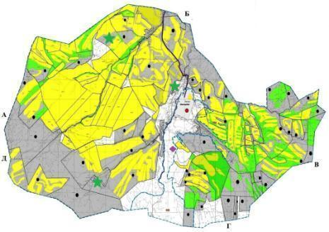

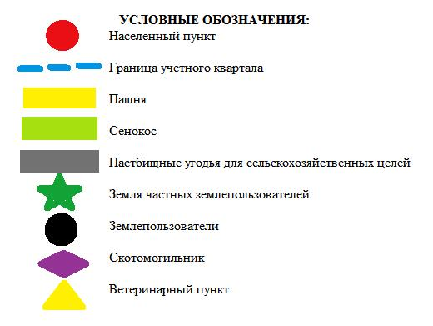

**Собственники земельных участков пастбищ Шатырбайского сельского округа**

|  |  |  |  |  |  |  |  |  |  |  |  |  |  |  |
| --- | --- | --- | --- | --- | --- | --- | --- | --- | --- | --- | --- | --- | --- | --- |
| № | Собственники земельных участков | Площадь пастбищ, (га) | Из них пастбища в частной собственности (га) | Наличие скота по видам, (голов) | | | Норма потребности в пастбищах в голова, (га) | | | Потребность пастбищ,(га) | | | | Нехватка/ Излишки пастбищ, (га) |
| КРС | МРС | Лошадь | КРС | МРС | Лошадь | КРС | МРС | Лошадь | Итого |
| 1 | СадбаевТаттегалий | 1068 | 8 | 81 | 240 | 48 | 11,5 | 2,3 | 13,8 | 931,5 | 552 | 662,4 | 2146 | -1078 |
| 2 | Чарапиев Рустем | 1,85 | 1,85 | 188 |  |  | 11,5 | 2,3 | 13,8 | 2162 |  |  | 2162 | -2160,15 |
| 3 | Далгабаева Б. | 5 | 5 |  |  |  | 11,5 | 2,3 | 13,8 |  |  |  |  | +5 |
| 4 | Шарамиев Ж. | 287 | 5 |  |  |  | 11,5 | 2,3 | 13,8 |  |  |  |  | +5 |
| 5 | Межит Тұрғанжан | 5 | 5 | 670 |  |  | 11,5 | 2,3 | 13,8 | 7705 |  |  | 7705 | -7700 |
|  | Всего | 1366,85 | 24,85 | 939 | 240 | 48 |  |  |  | 10798,5 | 552 | 662,4 | 12012 |  |

      Расшифровка аббревиатур: КРС- крупный рогатый скот, МРС- мелкий рогатый скот, к\х- крестьянское хозяйство

**Приемлемые схемы пастбищеоборотов**

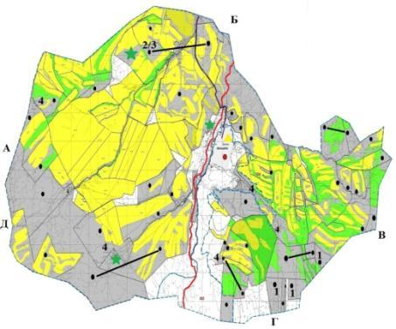

**Карта с обозначением внешних и внутренних границ и площадей пастбищ, в том числе сезонных, объектов пастбищной инфраструктуры**

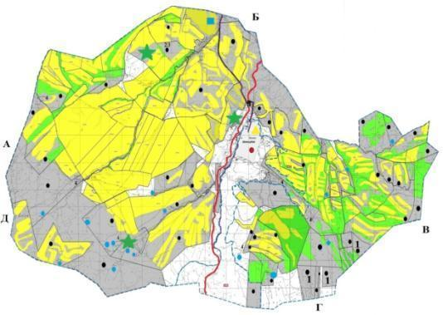

**Схема доступа пастбищепользователей к водоисточникам (озерам, рекам, прудам, копаням, оросительным или обводнительным каналам, трубчатым или шахтным колодцам) составленную согласно норме потребления воды**

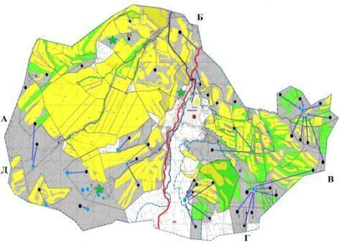

**Схема перераспределения пастбищ для размещения поголовья сельскохозяйственных животных физических и (или) юридических лиц, у которых отсутствуют пастбища, и перемещения его на предоставляемые пастбища**

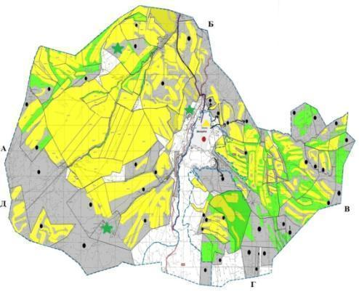

**Схема размещения поголовья сельскохозяйственных животных на отгонных пастбищах физических и (или) юридических лиц, не обеспеченных пастбищами, расположенными в Шатырбайском сельском округе**

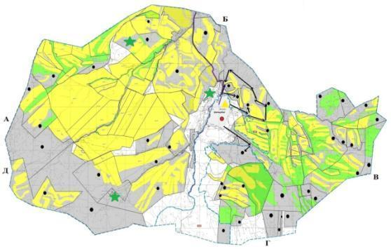

**Календарный график по использованию пастбищ, устанавливающий сезонные маршруты выпаса и передвижения сельскохозяйственных животных по Шатырбайскому сельскому округу**

|  |  |  |  |  |
| --- | --- | --- | --- | --- |
| Годы | Сроки перегона скота на пастбища и возврата скота от пастбища | | | |
| Весна | Лето | Осень | Зима |
| 2021 | от ІІ-декады марта  до ІІ-декады мая | от ІІ-декады мая  до ІІ-декады октября | от ІІ-декады октября  до ІІІ-декады ноября | от ІІІ-декады ноября  до ІІ-декады марта |
| 2022 | от ІІ-декады марта  до ІІ-декады мая | от ІІ-декады мая  до ІІ-декады октября | от ІІ-декады октября  до ІІІ-декады ноября | от ІІІ-декады ноября  до ІІ-декады марта |

|  |  |
| --- | --- |
|  | Приложение 13 к решению Сарканского районного маслихата от 13 декабря 2021 года № 13-58 |

**План по управлению пастбищами и их использованию в г.Саркан на 2021-2022 годы**

      1)Схема (карта) размещения пастбищ на территории административно-территориальной единицы в разрезе категорий земель, собственников земельных участков и землепользователей на основании правоустанавливающих документов;

      2)приемлемые схемы пастбище оборотов;

      3)карта с обозначением объектов пастбищной инфраструктуры, в том числе сезонных, внешних и внутренних границ и площадей пастбищ;

      4)схема доступа пастбище пользователей к водо источникам (озерам, рекам, прудам, копанем, оросительным или обводнительным каналам, трубчатым или шахтным колодцам) составленная согласно норме потребления воды;

      5)схема перераспределения пастбищ для размещения поголовья сельскохозяйственных животных физических и (или) юридических лиц, у которых отсутствуют пастбища, и перемещения его на предоставляемые пастбища;

      6)схема размещения поголовья сельскохозяйственных животных на отгонных пастбищах физических и (или) юридических лиц, не обеспеченных пастбищами, расположенных на территории города Саркан;

      7)календарный график по использованию пастбищ, устанавливающий сезонные маршруты выпаса и передвижения сельскохозяйственных животных по г. Саркан.

      Земля города Саркан состоит из двух участков: с основным кадастровым номером 03-263-042, 03-263-081, 03-263-072.

      Административный центр города – город Саркан.

      Основной участок города Саркан граничит на севере с землями Аксуского района и Алмалинского сельского округа, на востоке с землями Алмалинского, Екашинского сельских округов, на юге с землями Аманбоктерского сельского округа, на Западе с землями Аксуского района.

      Территория города Саркан составляет 28848 га. Территория города Саркан расположена в предгорьях Джунгарского Алатау на присоединенной к нему предгорной равнине.

      Большая часть основного участка находится в предгорьях. Он начинается у подножия Джунгарского Алатау и простирается на север, разделенный глубокими, постепенно умирающими речными руслами, вытекающими из горных хребтов.

      Рельеф территории волнисто-равнинный.

      Основным источником воды является река Саркан и имеет множество малых рек и 24 небольших ручья.

      На основном участке расположены каналы Сасыккемер, Общественные, Богенбай, Объединитель, левобережный.

      По административно-территориальному делению город Саркан имеет 2 населенных пункта – город Саркан и село Бирлик.

      Общая площадь территории изысканий составила 28 848 га, в том числе территория села Бирлик - 6504 га.

      В пределах обследования территория города Саркан составляет 28 848 га, в том числе сельскохозяйственные угодья – 18 505 га, прочие угодья - 381 га, пастбища – 15 105 га, сенокосы - 410 га, пашни – 10 143 га, многолетние насаждения – 314 га, прочие залежи - 371 га, прочие земли - 2505 га.

      Всего по городу Саркан имеется 15105 гектаров пастбищ для обеспечения выпаса сельскохозяйственных животных. Из них по городу Саркан пастбищная площадь крестьянских хозяйств составляет – 7788,9 га.

      Запасы пастбищных кормов используются в пастбищный период продолжительностью 180-200 дней.

      В городе Сарканском поголовье крупного рогатого скота составляет 6 голов, в том числе лошадей и коров. По мелкому рогатому скоту 8 стад.

      Численность крупного рогатого скота на 1 января 2021 года в городе Сарканде (личный подворье населения и ТОО, КХ) составляет 8135 голов, в том числе маточного поголовья - 4664 голов, мелкого рогатого скота - 8282, лошадей-1855 голов.

      Для нужд местного населения (по городу Саркан) составляет 3281 поголовье на площади 34450,5 га, норма нагрузки 10,5 га/гол.

      На основном земельном участке города Саркан имеется 7788,9 га пастбищ, принадлежащих 122 крестьянским хозяйствам. Всего в этих крестьянских хозяйствах 2366 голов крупного рогатого скота, 1591 голов мелкого рогатого скота, 562 головы лошадей. Необходимая площадь пастбищ на поголовье составляет 35265,3 га. Площадь дополнительных пастбищ - 27476,4 га.

      В городе Саркан действуют ветеринарно–санитарные объекты. Из них 2 скотомогильника, 1 ветеринарный пункт, 2 пункта искусственного осеменения крупного рогатого скота.

      В городе Саркан сервитуты для выгона скота не установлены.

**Собственники земельных участков пастбищ Сарканского городского округа**

|  |  |  |  |  |  |  |  |  |  |
| --- | --- | --- | --- | --- | --- | --- | --- | --- | --- |
| № | Собственники земельных участков | Площадь пастбищ, (га) | Из них пастбища в частной собственности (га) | Наличие скота по видам, (голов) | | | Норма потребности в пастбищах в голова, (га) | | |
| КРС | МРС | Лошадь | КРС | МРС | Лошадь |
| 1 | Лю Вивиен | 19,6 | 0,1 |  |  |  | 10,5 | 2,1 | 12,6 |
| 2 | Разбекова Манетай | 29,3 | 29,3 |  |  |  | 10,5 | 2,1 | 12,6 |
| 3 | Джексембинов Жанатбек | 33,5 | 0,4 |  |  |  | 10,5 | 2,1 | 12,6 |
| 4 | Абиланов Алимхан | 48,3 | 48,3 |  |  |  | 10,5 | 2,1 | 12,6 |
| 5 | Янцев Владимир | 31 | 31 |  |  |  | 10,5 | 2,1 | 12,6 |
| 6 | Смагулов Мурат | 315,6 | 305,2 | 77 |  | 9 | 10,5 |  | 12,6 |
| 7 | Мыктыбаев Кадырсыз | 74 | 11 |  |  |  | 10,5 | 2,1 | 12,6 |
| 8 | Ахет Айкын | 2,5 | 2,5 |  |  |  | 10,5 | 2,1 | 12,6 |
| 9 | Ким Ася | 8 | 8 |  |  |  | 10,5 | 2,1 | 12,6 |
| 10 | Скоба Наталья | 5 | 5 |  |  |  | 10,5 | 2,1 | 12,6 |
| 11 | Смагулов Асет | 33,5 | 17,8 |  |  |  | 10,5 | 2,1 | 12,6 |
| 12 | Мырзағали Екпін | 42,5 | 42,5 |  |  |  | 10,5 | 2,1 | 12,6 |
| 13 | Ақпай Ақыл | 24 | 24 |  |  |  | 10,5 | 2,1 | 12,6 |
| 14 | Горкавченко Светлан | 95,5 | 43,8 | 266 |  | 6 | 10,5 | 2,1 | 12,6 |

      Продолжение таблицы

|  |  |  |  |  |
| --- | --- | --- | --- | --- |
| Потребность пастбищ,(га) | | | | Нехватка/ Излишки пастбищ, (га) |
| КРС | МРС | Лошадь | Итого |
|  |  |  |  | +19,6 |
|  |  |  |  | +29,3 |
|  |  |  |  | +33,5 |
|  |  |  |  | +33,5 |
|  |  |  |  | +31 |
| 808,5 |  | 113,4 | 921,9 | -606,3 |
|  |  |  |  | +74 |
|  |  |  |  | +2,5 |
|  |  |  |  | +8 |
|  |  |  |  | +5 |
|  |  |  |  | +33,5 |
|  |  |  |  | +42,5 |
|  |  |  |  | +24 |
| 2793 |  | 75,6 | 2868,6 | -2773,1 |

      Расшифровка аббревиатур: КРС- крупный рогатый скот, МРС- мелкий рогатый скот, к\х- крестьянское хозяйство

**Распределение пастбищ для размещения маточного поголовья крупного рогатого скота (дойного) по городу Саркан**

|  |  |  |  |  |  |  |  |  |
| --- | --- | --- | --- | --- | --- | --- | --- | --- |
| № | Наименование населенного пункта | Площадь пастбищ, га | Наличие дойных коров (голов) | Норма потребности в пастбищах 1 голов, (га) | Потребность пастбищ, га | Не обеспеченные  пастбищами, га | Обеспеченность  потребности % | Излишки, га |
| 1 | Сарқан | 15105 | 4664 | 10,5 | 48972 | -33867 | 30,8 |  |
|  | Всего | 15105 | 4664 | 10,5 | 48972 | -1215,4 | 30,8 |  |

**Приемлемые схемы пастбищеоборотов**

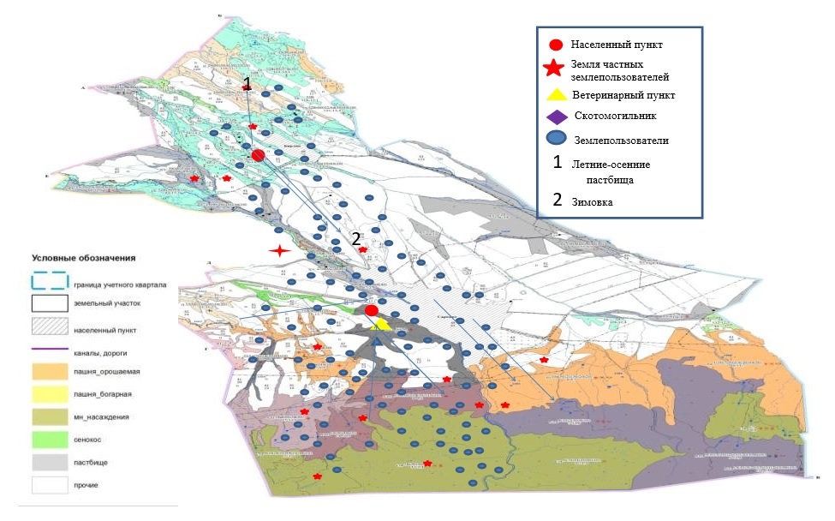

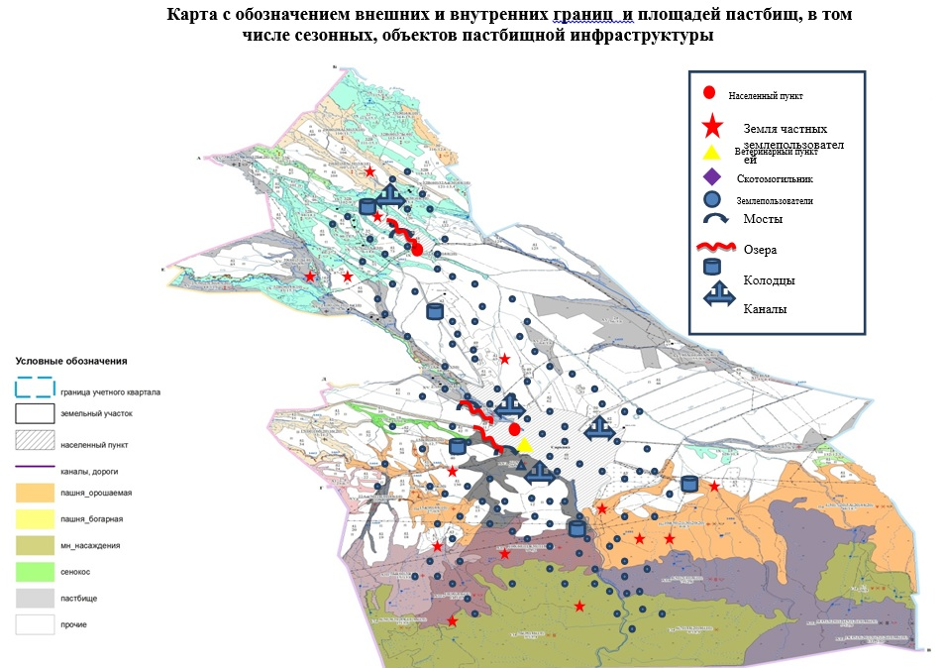

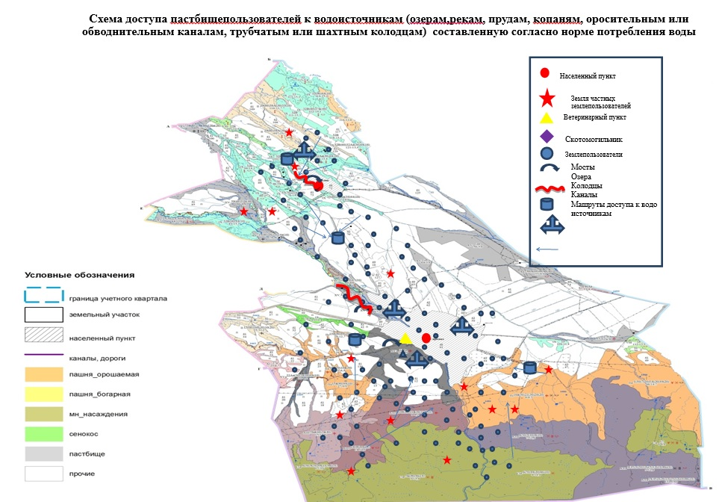

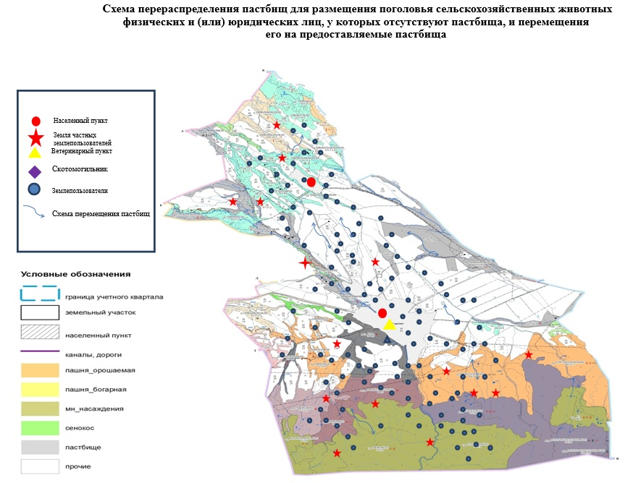

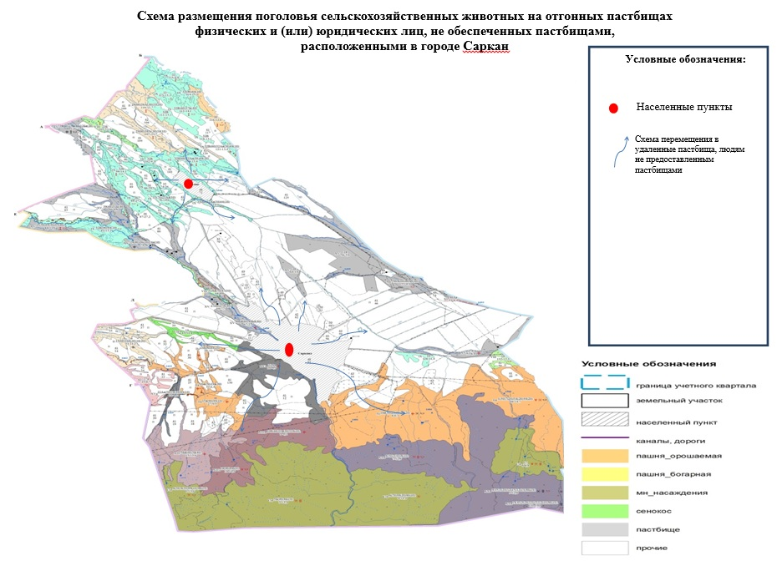

**Календарный график по использованию пастбищ, устанавливающий сезонные маршруты выпаса и передвижения сельскохозяйственных животных по городу Саркан**

|  |  |  |  |  |
| --- | --- | --- | --- | --- |
| Годы | Сроки перегона скота на пастбища и возврата скота от пастбища | | | |
| Весна | Лето | Осень | Зима |
| 2021 | от ІІ-декады марта  до ІІ-декады мая | от ІІ-декады мая  до ІІ-декады октября | от ІІ-декады октября  до ІІІ-декады ноября | от ІІІ-декады ноября  до ІІ-декады марта |
| 2022 | от ІІ-декады марта  до ІІ-декады мая | от ІІ-декады мая  до ІІ-декады октября | от ІІ-декады октября  до ІІІ-декады ноября | от ІІІ-декады ноября  до ІІ-декады марта |

© 2012. РГП на ПХВ «Институт законодательства и правовой информации Республики Казахстан» Министерства юстиции Республики Казахстан